GOVERNO DE MATO GROSSO

MEMORIAL DESCRITIVO DOS PROJETOS DE ARQUITETURA E URBANISMO E.E SÃO SIMÃO

CUIABÁ, AGOSTO DE 2017.

Sumário

1 Introdução 7

2 Localização 8

2.1 Especificações gerais e especializadas 9

2.2 Proteção contra acidentes e incêndios 10

2.3 Equipamentos de proteção coletiva e individual – EPC e EPI 10

3 Instalações Provisórias de Obra 11

3.1 Vigilância 11

3.2 Placa de obra 11

3.3 Ligações Provisórias 11

3.4 Fechamento de Canteiro 12

3.5 Instalação de Proteção 12

3.6 Transporte de Funcionários 12

3.7 Transporte de Materiais e Equipamentos 12

4 Projeto como construído (“as built”) 13

5 Serviços Preliminares 14

5.1 Canteiro de Obras 14

5.1.1 Instalação do canteiro de obras 14

5.2 Limpeza Permanente da Obra 14

5.3 Limpeza do Terreno 14

5.4 Andaimes e Plataformas 15

6 Locação 16

7 Diretrizes de Projeto 17

7.1 Programa de Necessidades 17

8 Execução da Infraestrutura 19

8.1 FUNDAÇÃO 19

8.1.1.1 Sapatas 19

8.1.1.2 Vigas baldrames 19

8.1.1.3 Contra Piso Armado 19

8.2 MESO ESTRUTURA 19

8.2.1.1 Elemento de Vedação (Alvenaria) 19

8.2.1.2 Elemento Vazado (cobogó) 20

8.2.1.3 Vergas e Contra vergas 20

8.2.1.4 Pilares e Vigas Superiores 20

8.2.1.5 Laje treliçada 20

8.3 COBERTURA 21

8.3.1.1 Treliça metálica com cobertura em arco. 21

8.3.1.2 Telha Ondulada 21

8.3.1.3 Telha Trapezoidal Termoacústica 21

8.3.1.4 Cumeeira para telha trapezoidal 22

8.3.1.5 Laje em concreto Armado Impermeabilizado 22

8.3.1.6 Calha Galvanizada 22

8.3.1.7 Rufo Metálico 22

8.3.1.8 Pingadeira Metálica 22

8.4 ESQUADRIAS 22

8.4.1.1 Janela pele de vidro com maxin-ar (1,20x2,60m); 22

8.4.1.2 Janela de vidro temperado 8mm maxin-ar (0,80x0,40m); 23

8.4.1.3 Janela de vidro temperado 8mm maxin-ar (2,00x0,80m); 24

8.4.1.4 Janela de vidro temperado 8mm maxin-ar (3,00x0,60m); 24

8.4.1.5 Porta metálica veneziana (0,80x1,70m); 25

8.4.1.6 Porta metálica com friso sem visor (0,80x2,10m); 25

8.4.1.7 Porta metálica com friso sem visor (0,90x2,10m); 26

8.4.1.8 Porta metálica com friso sem visor para PCD (0,90x2,10m); 26

8.4.1.9 Porta metálica com friso e visor (0,90x2,10m); 27

8.4.1.10 Pele de Vidro com Porta de Abrir 1 Folha; 27

8.5 REVESTIMENTO 28

8.5.1.1 Chapisco traço 1:3 (cimento e areia media); 29

8.5.1.2 Emboço/ massa única aplicado manualmente traço 1:2:8; 29

8.5.1.3 Revestimento Cerâmico para Parede de 20x20cm; 29

8.5.1.4 Revestimento Cerâmico para Parede em Pastilha de Porcelana 5x5cm (placa de 30x30cm); 30

8.6 PISOS 33

8.6.1 Passeio/ calçada com espessura 8cm; 33

8.6.2 Passeio/ calçada com espessura 10cm; 33

8.6.3 Contra piso em argamassa traço 1:4 (cimento e areia); 33

8.6.4 Revestimento cerâmico para piso com placas tipo porcelanato 60x60cm; 34

8.6.5 Soleira de Granito Branco Itaúnas; 34

8.6.6 Piso tátil de Concreto; 34

8.6.7 Piso tátil de borracha sintética; 35

8.6.8 Piso Intertravado bloco retângular; 35

8.6.9 Meio fio de concreto 14cm de base x 30cm de altura; 36

8.7 FORROS E DIVISORIAS E GRANITOS; 36

8.7.1.1 Divisória em granito branco polido Itaunas; 36

8.7.1.2 Forro de PVC régua de 100mm com estrutura de fixação; 36

8.7.1.3 Tampo de granito para bancadas espessura 2,5cmbranco Itaunas; 36

8.8 PINTURA 37

8.8.1.1 Emassamento de parede externa com massa acrílica; 37

8.8.1.2 Emassamento de parede interna com massa PVA; 37

8.8.1.3 Pintura com tinta látex acrílica em paredes externas, (Cor branco gelo); 37

8.8.1.4 Pintura com tinta látex PVA em paredes internas, (Cor branco gelo); 37

8.8.1.5 Pintura liquibrilho 37

8.8.1.6 Pintura com tinta óleo 37

8.8.1.7 Pintura com tinta epóxi; 38

8.8.1.8 Pintura com tinta para piso. 38

8.8.1.9 Pintura esmalte sintético (Pantone 2758C). 38

8.9 SERVIÇOS CONTRUTIVOS COMPLEMENTARES 38

8.9.1.1 Mastro para bandeira; 38

Será instalado kit contendo 3 mastros para bandeira em tubos de aço galvanizado 7m e altura livre de 6m. (Ver em projeto arquitetônico). 38

8.9.1.2 Totem de inauguração; 38

8.9.1.3 Lousa de vidro serigrafado branco; 39

8.9.1.4 Espelho cristal sem moldura; 40

8.9.1.5 Proteção de quina tipo cantoneira 1’’ em alumínio; 40

8.9.1.6 Placa de identificação de ambiente e identificação tátil (30x10cm); 40

8.9.1.7 Placa de identificação de ambiente (30x10cm); 40

8.9.1.8 Fita Fotoluminescente de sinalização de degrau; 41

8.9.1.9 Fita antiderrapante de sinalização de degrau; 41

8.9.1.10 Banco articulado para banho; 41

8.9.1.11 Barras de apoio para portadores de necessidades especiais; 42

8.9.1.12 Grade de ferro em barra chata 3/16” 45

8.9.1.13 Bicicletario para 12 bicicletas; 45

Será instalado bicilcetario para 12 bicicletas em aço inclusive pintura anticorrosiva e esmalte sintético na cor pantone 2758C. 45

8.9.1.14 Instalação de Rede de Proteção Esportiva; 45

8.9.1.15 Instalação de Traves de Futebol; 45

8.9.1.16 Instalação de Tabelas para Basquete; 46

8.9.1.17 Instalação de conjunto para quadra de vôlei; 46

8.9.1.18 Gradil de alumínio anodizado tipo barra chata e Mureta de alvenaria; 46

8.9.1.19 Instalação de Placa de ACM (Alumínio Composto) 2,50x2,50m; 47

8.9.1.20 Instalação de Logo do Governo 1,90x1,90; 48

8.9.1.21 Instalação de Logo do Governo 0,60x0,60; 48

8.9.1.22 Instalação de Letra caixa com o nome da escola h=70cm; 48

8.9.1.23 Instalação de Letra caixa com o nome da escola h=30cm; 48

8.10 PLAYGROUND 48

8.10.1.1 Gira-gira 7 lugares; 49

8.10.1.2 Balanço; 49

8.10.1.3 Escorregador; 50

8.10.1.4 Gangora; 50

8.10.1.5 Casinha Conjugada; 51

8.11 PAISAGISMO; 51

Água para irrigação 51

Preparo da terra de plantio e limpeza 51

Plantio por placas 52

Plantio por estolões 52

Árvores e arbustos 53

Época de plantio 53

Cuidados após o plantio 53

8.11.1 Grama esmeralda 53

*8.11.1.1* Periquito – *Alternanthera Ficoidea* 54

*8.11.1.2* Jerivá – *Syagrus romanzoffiana* 54

8.11.1.3 Oiti 56

*8.11.1.4* Manacá da Serra – *Tibouchina mutabilis* 56

*8.11.1.5* Primavera – *Bougainvillea glabra* 57

# Introdução

O presente memorial tem por objetivo descrever a proposta arquitetônica e urbanística para a E.E. São Simão que será implantado na cidade de Várzea Grande - MT.

O projeto contempla uma escola de 4.023,35m² mais ampla, bem arejada, acessível, com materiais de acabamentos de primeira qualidade, ciclovias, playground com proteção solar, dentre outras com as quais espera-se tornar o local atrativo e dinâmico para atrair a comunidade para dentro da escola no intuito de diminuir o vandalismo e promover o convívio social e a prática de esporte e lazer.

Para o melhor desenvolvimento do projeto foram respeitadas diversas normas tais como a: NBR9050 (norma de acessibilidade a edificações, mobiliário, espaços e equipamentos urbanos), Decreto nº 5296 (lei de acessibilidade), NBR 90777 (Saídas de Emergências em Edificações), etc.

O projeto em questão foi desenvolvido com base no material (levantamento, documentação do terreno e demais informações sobre o local destinado a implantação do projeto) fornecido pela prefeitura Municipal de Várzea Grande.  Sendo assim, qualquer divergência entre as peças gráficas e o que existe in loco, é de responsabilidade da Prefeitura Municipal de Várzea Grande.

# Localização

A E.E. São Simão será implantada no terreno localizado na cidade de Várzea Grande - Mato Grosso, Rua Sargento Domingos, Quadra 68, Res. São Simão.

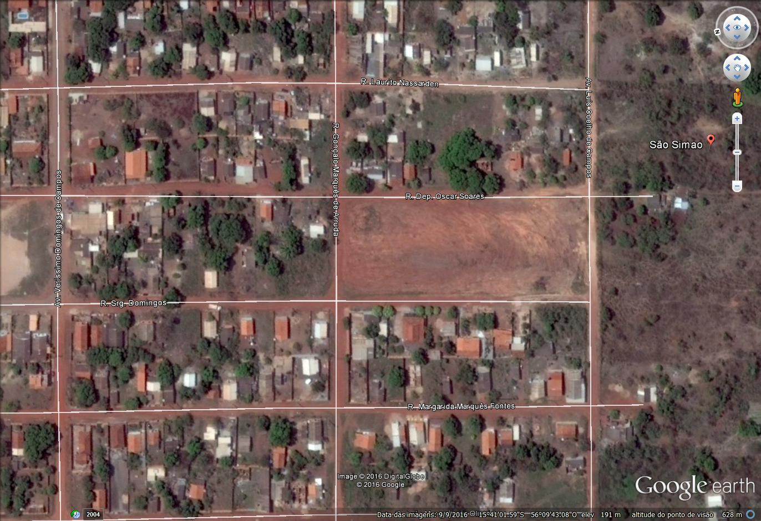

*Generalidades*

A obra será executada integral e rigorosamente em obediência às normas e especificações contidas neste Memorial, bem como ao projeto completo apresentado, quanto à distribuição e dimensionamento e ainda aos detalhes técnicos e arquitetônicos em geral.

Ao presente memorial referente ao Projeto Arquitetônico, deverão ser acrescidos os Projetos.

Deverão ser empregados na obra, materiais de primeira qualidade e, quando citado neste Memorial, de procedência ligada às marcas comerciais aqui apontadas, entendendo-se como material “equivalente” um mesmo material de outra marca comercial que apresente – a critério da fiscalização as mesmas características de forma, textura, cor, peso, etc.

A mão-de-obra será competente e capaz de proporcionar serviços tecnicamente bem feitos e de acabamento esmerado.

A obra será executada de acordo com as Normas Brasileiras da A.B.N.T., às posturas federais, estaduais, municipais e as condições locais.

## Especificações gerais e especializadas

Este memorial é completado pelas peças gráficas, especificações especializadas e complementares de projetos de instalações, estrutura e outras. Abrange todos os trabalhos necessários à adequação da edificação e inclui todos os serviços de execução, acabamento, instalações e equipamentos, assim como testes e provas de correto funcionamento das instalações e remoção de entulho e limpeza da obra, de modo a ter-se uma construção pronta para o uso imediato, quando da entrega dos serviços contratados.

Modificações no projeto e nos memoriais não serão toleradas sem a autorização, por escrito, dos respectivos autores. Na ocorrência desse fato a responsabilidade de autoria pelo projeto fica passível de suspensão, bem como de processo cabível ao caso.

Detalhes não fornecidos preveem que o objeto seguirá o mesmo padrão dos demais detalhes.

A contratada deverá verificar todas as medidas no local, correlacionando os projetos e o local antes do início dos serviços. Qualquer divergência será comunicada à fiscalização.

Em caso de divergência, erros, omissões, duplicidades ou discordâncias constantemente encontradas entre as informações dos projetos, das planilhas e especificações, predominarão as especificações e estas sobre os detalhes e, nos detalhes, prevalecerão dos de maior escala.

Será fornecido projeto completo à contratada, a quem caberá a total responsabilidade pela estabilidade e segurança da construção, acerto e esmero na execução de todos os detalhes, tanto arquitetônicos como estruturais e de instalação e funcionamento de equipamentos. Todas as peças gráficas e escritas deverão ser examinadas profunda e cuidadosamente, apontando, por escrito e com a devida antecedência, bem antes da aquisição de materiais e equipamentos ou do início de trabalhos gerais, ou parciais, as partes não suficientemente claras, em discordância ou imprecisas. Qualquer obra, de qualquer natureza, deverá ser cercada de toda segurança e garantia. Nenhum trabalho será iniciado sem prévio e profundo estudo e análise das condições do solo, das construções vizinhas e da própria área; o mesmo com relação aos projetos a serem estudados.

## Proteção contra acidentes e incêndios

Serão observados todos os requisitos, exigências e recomendações para a prevenção de acidentes e incêndios de acordo com as normas técnicas da ABNT, CNEN, Ministério do Trabalho, INSS, Corpo de Bombeiros, Instituto Brasileiro de Segurança, Código de Proteção, Defesa do Consumidor, e outros, tanto em relação à fase de construção, como em relação à utilização futura do empreendimento.

Será de responsabilidade da contratada a elaboração e implementação do PCMAT nas obras com 20 (vinte) trabalhadores ou mais, contemplando os aspectos na NR-18 e os demais dispositivos complementares de segurança.

O PCMAT deverá ser elaborado por engenheiro de segurança e executado por profissional legalmente habilitado na área de segurança do trabalho.

O PCMAT deve ser mantido na obra, à disposição da fiscalização e do órgão regional do Ministério do Trabalho.

## Equipamentos de proteção coletiva e individual – EPC e EPI

Deverão ser fornecidos e instalados os equipamentos de proteção coletiva que se fizerem necessários no decorrer das diversas etapas da obra, de acordo com o previsto na NR-18 da Portaria nº 3214 do Ministério do Trabalho, bem como demais dispositivos de segurança necessários.

Deverão ser fornecidos todos os equipamentos de proteção individual, necessários e adequados ao desenvolvimento de cada tarefa nas diversas etapas da obra, conforme previsto na NR-06 e NR-18 da Portaria º 3214 do Ministério do Trabalho, com como demais dispositivos de segurança necessários.

# Instalações Provisórias de Obra

## Vigilância

A contratada deverá manter vigilância noturna pelo período de 12 horas, e vigilância diurna pelo mesmo período de 12 horas, nos finais de semana, sábados, domingos e feriados, conforme prescrito em planilha orçamentária. Esta vigilância deverá ser conservada no canteiro de obras até a emissão do Termo de Recebimento Definitivo da Obra, emitido pela fiscalização SEDUC.

## Placa de obra

Será de responsabilidade da contratada providenciar a confecção e fixação das placas de obra do governo, e da contratada, contendo a descrição dos responsáveis técnicos pela elaboração dos projetos e execução. A placa com a relação dos profissionais deverá ser fixada em local visível, de acordo com a resolução nº 198, de 15 de abril de 1971, emitida pelo CONFEA, de acordo com o seguinte parâmetro para obras com valor até R$ 350.000,00 (dimensão 2,50x1,25m) e para obras com valor acima de R$ 350.000,00 (dimensão 5,00 x 2,50). A placa do governo deverá ser fabricada conforme detalhe abaixo.

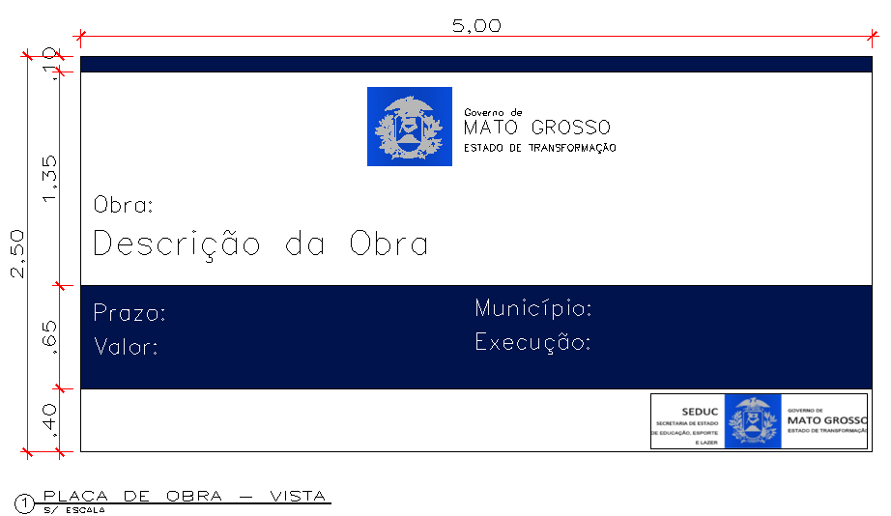

## Ligações Provisórias

Serão de responsabilidade da contratada, todas as ligações provisórias necessárias como água, esgoto, telefone, pluvial, entre outros.

As instalações provisórias deverão ser feitas de acordo com as normas municipais vigentes.

## Fechamento de Canteiro

O fechamento do canteiro de obra será realizado através de tapume de madeira compensada 6mm, portanto deverá ser executado antes dos demais trabalhos.

O canteiro de obras deverá ser instalado atendendo as normas de segurança do trabalho e do código de obras local.

## Instalação de Proteção

É de responsabilidade da contratada a execução dos andaimes e das proteções necessárias, assim como sua segurança, atendendo as prescrições da NR-18.

Tais materiais deverão ser previstos nos custos dos respectivos serviços, sendo que os custos com aquisição e/ou locação, guarda, transporte e eventual manutenção correrão por conta da contratada.

## Transporte de Funcionários

As despesas decorrentes do transporte de funcionários administrativo e técnico, bem como de operários contratados pela construtora, serão de responsabilidade da contratada, que ficará condicionada à prestação dos comprovantes de fornecimento de “vale-transporte” aos operários envolvidos na obra. No caso de não haver, no local da obra, transporte coletivo, a empresa deverá apresentar declaração de que os funcionários não necessitam de transporte coletivo público para se deslocarem até o trabalho e/ou acorde entre empregado e empregador, no qual se explicará/formalizará a regularização da situação de alojamento próximo à obra em substituição ao fornecimento de vale transporte.

## Transporte de Materiais e Equipamentos

O transporte de materiais e equipamentos referentes à execução da obra ou serviços será de responsabilidade da contratada.

# Projeto como construído (“as built”)

Ao final da obra, antes de sua entrega provisória, a contratada deverá apresentar o respectivo “as built”, sendo que a sua elaboração deverá obedecer ao seguinte roteiro:

1. Representação sobre as plantas dos diversos projetos, denotando como os serviços resultaram após a sua execução (as retificações dos projetos deverão ser feitas sobre cópias dos originais, devendo constar, acima do selo de cada prancha, a alteração e respectiva data);
2. Caderno contendo as retificações e complementações das Descrições Técnicas do presente caderno, compatibilizando-as às alterações introduzidas nas plantas.

Não será admitida nenhuma modificação nos desenhos originais dos projetos, bem como nas suas descrições técnicas.

Desta forma, o “as built” consistirá em expressar todas as modificações, acréscimos ou deduções havidas durante a construção, devidamente autorizadas pela fiscalização, e cujos procedimentos tenham sido de acordo com o previsto pelas disposições gerais deste caderno.

# Serviços Preliminares

## Canteiro de Obras

A contratada deverá construir as instalações necessárias para o funcionamento e segurança da obra tais como: tapumes, placas, barracões, escritórios, almoxarifado, sanitários e vestiários, ligações provisórias de água, esgoto, energia elétrica e telefonia de acordo com as normas vigentes que legisla sobre a matéria. Será objeto de estudo pela contratada, sendo a proposta submetida à aprovação da contratante, para posterior execução.

### Instalação do canteiro de obras

A contratada deverá prever proteções em volta das áreas a serem trabalhadas. Estas proteções serão removíveis e executadas de forma a resguardar contra qualquer tipo de acidente.

## Limpeza Permanente da Obra

A área de trabalho deverá ser limpa pelo menos uma vez por dia, devendo ser instalados containers específicos para o uso de entulhos.

Os containers com entulhos deverão ser periodicamente (no máximo 1 vez por semana) removidos do canteiro e encaminhados às áreas de deposição liberadas pelo órgão municipal competente.

## Limpeza do Terreno

A completa limpeza do terreno será efetuada dentro da mais perfeita técnica, tomados os devidos cuidados de forma a se evitarem danos a terceiros.

A limpeza do terreno compreenderá os serviços de capina, corte de árvores existentes e remoção, o que permitirá que a área fique limpa de raízes e tocos de árvores.

Só poderão ser retiradas as árvores que estejam indicadas em projeto ou que por ventura, estiverem causando problemas à locação da obra, as que após análise de sua condição, for comprovado estarem condenadas ou aquelas que forem recomendadas pela FISCALIZAÇÃO.

## Andaimes e Plataformas

Caberá à contratada a locação e montagem de andaimes e passarelas de tipo mais adequado para execução dos serviços descritos nesta especificação.

A montagem exige mão-de-obra especializada, e deverá seguir a norma NBR 6494/1990 – Segurança nos andaimes.

Deverá ser obrigatória a instalação de telas de proteção nos andaimes, fabricadas em fios de polietileno onde a sua função é proteger queda de ferramentas, detritos e reboco da obra, oferecendo segurança aos trabalhadores, transeuntes e vizinhança, fornecidos em rolos padrões de 3,00m x 50,00m.

A madeira a ser usada para construção das passarelas, escadas e rampas deve ser de boa qualidade, sem apresentar nós e rachaduras que comprometam sua resistência, estar seca, sendo proibido o uso de pintura que encubra imperfeições.

# Locação

A locação da obra deverá ser feita em obediência aos desenhos e projetos com o auxílio de equipe de topografia, e deverão ser rigorosamente obedecidas as cotas e níveis indicados.

À contratada caberá a responsabilidade pela aferição das dimensões dos alinhamentos, dos ângulos e de quaisquer outras indicações constantes do projeto, com as reais condições encontradas no local.

Havendo discrepância entre as reais condições existentes no local e os elementos de projeto, a ocorrência será objeto de comunicação por escrito a fiscalização, a quem competirá deliberar a respeito.

A ocorrência de erro na locação da obra, implicará para a contratada, obrigação de proceder, por sua conta e nos prazos estipulados, as modificações, demolições e reposições que se tornem necessárias, a juízo da fiscalização, ficando, além disso, sujeita às sanções, multas e penalidades aplicáveis em cada caso particular, de acordo com o contrato.

A locação compreende além de mão de obra, o fornecimento de todo equipamento e materiais (gabaritos e outros) necessários a execução dos serviços.

# Diretrizes de Projeto

## Programa de Necessidades

No processo do projeto arquitetônico e urbanístico, seja ele em qualquer área de aplicação, é importante estabelecer primeiramente as necessidades, exigências legais do projeto a ser executado, e formular a partir destes os requisitos funcionais.

O programa de necessidades foi definido objetivando atender a melhoria na infraestrutura escolar, setorizadas da seguinte forma:

Bloco Educacional:

* 16 salas de aula;
* Laboratório de química;
* Laboratório de Fisica;
* Laboratório de informática;
* Sala articulada;
* Biblioteca;
* Banheiro feminino e masculino;
* Banheiros PCD feminino e masculino;
* Banheiro para professores;
* Acessibilidade à pessoa com deficiência ou mobilidade reduzida;
* Sala dos professores;
* Sala de reunião;
* Secretaria;
* Arquivo;
* Coordenadoria;
* Diretoria;

Refeitório:

* Refeitório;
* Cozinha;
* Triagem de alimento;
* Deposito de utensílios;
* Deposito de alimentos;
* DML;
* Banheiro de funcionário (fem/masc);

Quadra Poliesportiva:

* Quadra com arquibancada;
* Vestiário feminino e masculino;
* Vestiário PCD feminino e masculino;
* Deposito de material esportivo;

Área Externa:

* Ciclovia;
* Bicicletarios;
* Abrigo de gás;
* Estacionamento;
* Depósito de resíduos;
* Playground com pergolado metálico coberto com vegetação;

# Execução da Infraestrutura

## FUNDAÇÃO

#### Sapatas

Fundação superficial do tipo sapata, sua utilização deve ser validada através de sondagem conforme especificado em projeto e memorial estrutural.

#### Vigas baldrames

Devem ser executas vigas baldrames, no alinhamento das alvenarias conforme descrito em projeto estrutural

#### Contra Piso Armado

Foi previsto contra piso armado nas áreas internas das edificações, com espessura de 7cm e utilizando malha Q92. (Ver detalhes executivo em projeto estrutural).

## MESO ESTRUTURA

#### Elemento de Vedação (Alvenaria)

Alvenaria de vedação com blocos cerâmicos deverá ser executada somente após a conclusão dos serviços de estrutura, estas atividade não deverão ocorrer concomitantes, visto as patologias que a edificação poderá apresentar pelo uso desta prática. Será executada alvenaria de ½ vez com argamassa mista no traço 1:2:8 (cimento, cal e areia), junta 12mm, observando o nivelamento de fiadas, e prumo. Os materiais deverão ser de primeira qualidade.

As fiadas serão perfeitamente niveladas, alinhadas e aprumadas. As juntas terão espessura máxima de 1,5 cm e serão rebaixadas a ponta de colher para que o reboco adira perfeitamente. O cunhamento será feito com tijolo comum.

A ligação da alvenaria com concreto armado em pilares será executada através de esperas de ferro diâmetro 4,2mm previamente fixados a cada 38cm, que corresponde a duas fiadas de tijolos.

#### Elemento Vazado (cobogó)

Os elementos vazados deverão ser assentados com argamassa mista no traço 1:2:8 (cimento, cal e areia), junta 12mm, observando o nivelamento de fiadas, e prumo. Os materiais deverão ser de primeira qualidade.

As fiadas serão perfeitamente niveladas, alinhadas e aprumadas. As juntas terão espessura máxima de 1,5 cm. O Elemento deve ser assentado de maneira que a inclinação das aletas antichuva fiquem vidas para o lado externo da edificação, evitando a entrada da chuva.

Os elementos vazados serão assentados nas laterais do refeitório e nas laterais da quadra poliesportiva (Ver detalhamento em Projeto Arquitetônico).

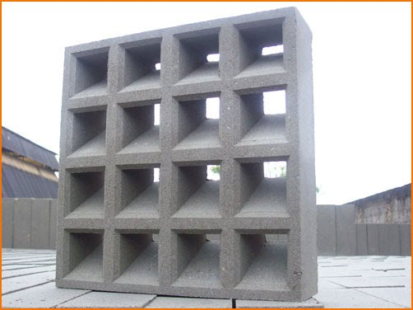 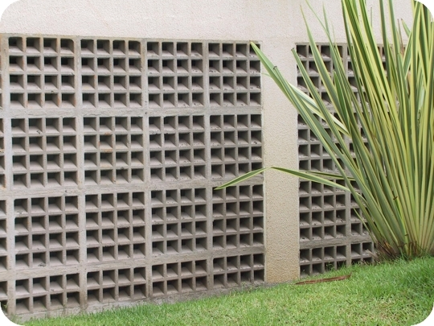

Figura ilustrativa: Elemento Vazado de Concreto Antichuva (Cobogó) Fonte: Google;

#### Vergas e Contra vergas

Serão executadas vergas de concreto armado, seção 0,10x0,12cm, com transpasse além da medida do vão, não inferior a 20cm para cada lado, na parte superior e inferior das janelas, e na parte superior para as portas. Conforme quadro de esquadria. (Ver Projeto Arquitetônico)

#### Pilares e Vigas Superiores

Os pilares e as vigas superiores serão executados em concreto armado conforme as dimensões e detalhamento dos projetos estruturais.

#### Laje treliçada

Serão executadas lajes treliçadas com enchimento em EPS conforme indicado em projeto estrutural.

## COBERTURA

A cobertura dos blocos educacional e refeitório serão de treliça metálica em forma de arco e a cobertura da quadra poliesportiva será em treliça metálica triangular, conforme projeto estrutural.

#### Treliça metálica com cobertura em arco.

Treliça metálica em arco com fechamento total ou parcial de chapa calha de aço galvanizado nº 24.

Todas as treliças do bloco do refeitório possuirão fechamento das pontas da treliça as partes que ficam para fora da edificação (beiral).

Todas as treliças do bloco do educacional possuirão fechamento das pontas da treliça as partes que ficam para fora da edificação (beiral), exceto as 2 treliças que ficam no corredor de união dos 2 blocos educacionais essas treliças serão totalmente fechadas pela chapa calha de aço galvanizado nº24. (ver indicação em projeto arquitetônico).

#### Telha Ondulada

Instalação de telha ondulada com aplicação e pintura eletrostática cor braço gelo no bloco educacional e refeitório. (Ver Projeto Arquitetônico).

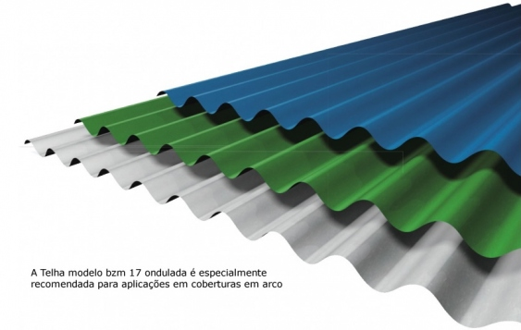

Imagem Ilustrativa. Fonte: Google

#### Telha Trapezoidal Termoacústica

Instalação de telha trapezoidal termoacústica de aço pré-pintada na quadra poliesportiva com inclinação utilizada será de 15%. (Ver Projeto Arquitetônico).

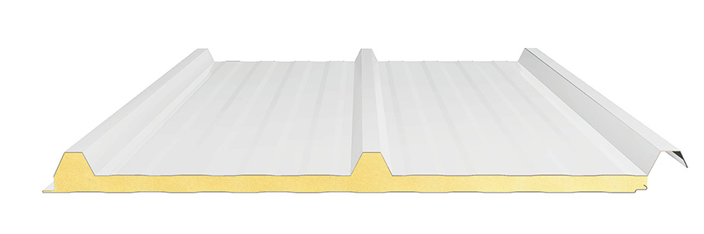

Imagem Ilustrativa. Fonte: Google

#### Cumeeira para telha trapezoidal

Execução de cumeeira para telha trapezoidal de aço pré-pintada eletrostaticamente em uma face.Ver projeto arquitetônico.

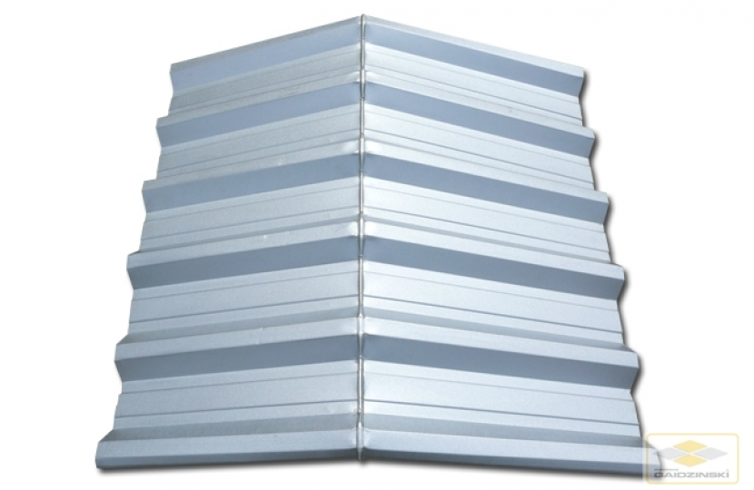 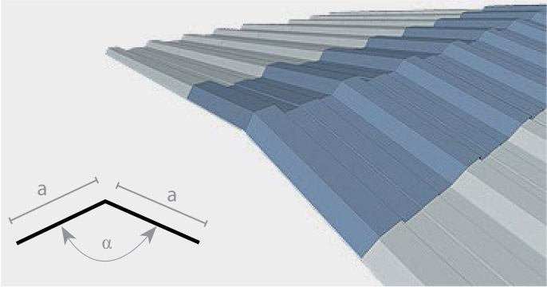

#### Laje em concreto Armado Impermeabilizado

Serão executadas lajes treliçadas com enchimento em EPS caimento, dreno para coleta de agua pluvial e impermeabilização, conforme indicado em projeto estrutural. (Secretaria no bloco educacional, abrigo de gás e abrigo de resíduos).

#### Calha Galvanizada

Execução de calha em chapa de aço galvanizado nº 24 desenvolvimento 33cm, conforme de planta de cobertura. Ver Projeto Arquitetônico.

#### Rufo Metálico

Rufo em chapa de aço galvanizado nº 24, corte de 25 cm, conforme de planta de cobertura. Ver Projeto Arquitetônico.

#### Pingadeira Metálica

Pingadeira em chapa de aço galvanizado nº 24, corte, conforme de planta de cobertura. Ver Projeto Arquitetônico.

## ESQUADRIAS

#### Janela pele de vidro com maxin-ar (1,20x2,60m);

As janelas tipo pele de vidro possuem 0,15cm de peitoril de alvenaria, 1,70m em vidro fixo, 0,70cm de janela maxin-ar conforme figura 1. O vidro da janela e temperado 8mm refletivo na cor azul. Ambientes que contemplam esse modelo de janela são: Salas de aula, sala dos professores, laboratório de química e física, sala de reunião, sala articula, laboratório de informática e diretoria. (Ver locação e peitoril em projeto arquitetônico).

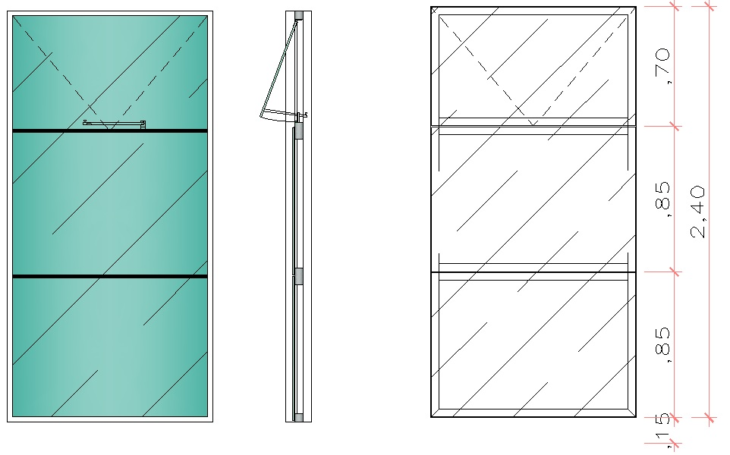

Figura 1: Janela em corte e vista.

Janela de vidro temperado 8mm maxin-ar (0,40x0,40m);

A janela de vidro temperado 8mm maxin-ar de 0,40x0,40m possui acabamentos em inox e vidro fantasia, conforme figura 1 e 2. Ambientes que contemplam esse modelo de janela são: Banheiros PCD de alunos e Banheiros fem/masc de professores no bloco educacional. (Ver locação e peitoril em projeto arquitetônico)

.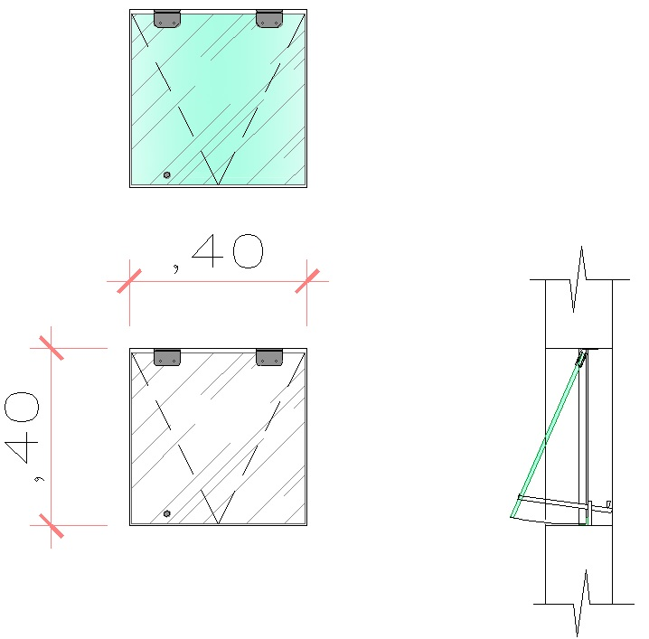 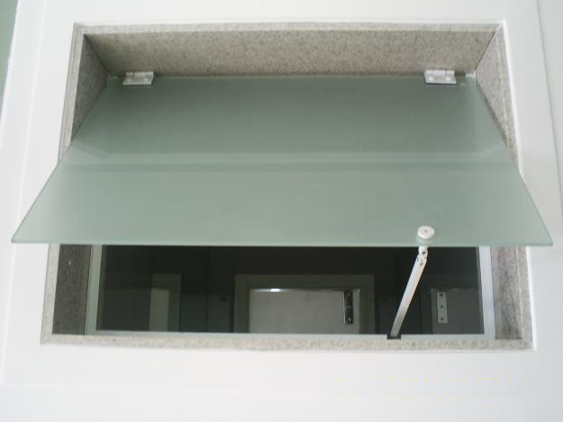

Figura 1: Corte e vista da janela (0,40x0,40m).

Figura 2: Imagem ilustrativa.

Fonte: Google imagens.

#### Janela de vidro temperado 8mm maxin-ar (0,80x0,40m);

A janela de vidro temperado 8mm maxin-ar de 0,80x0,40m possui acabamentos em inox e vidro fantasia, conforme figura 1 e 2. Ambientes que contemplam esse modelo de janela são: Banheiros de funcionários no refeitório e vestiários PCD na quadra poliesportiva. (Ver locação e peitoril em projeto arquitetônico).

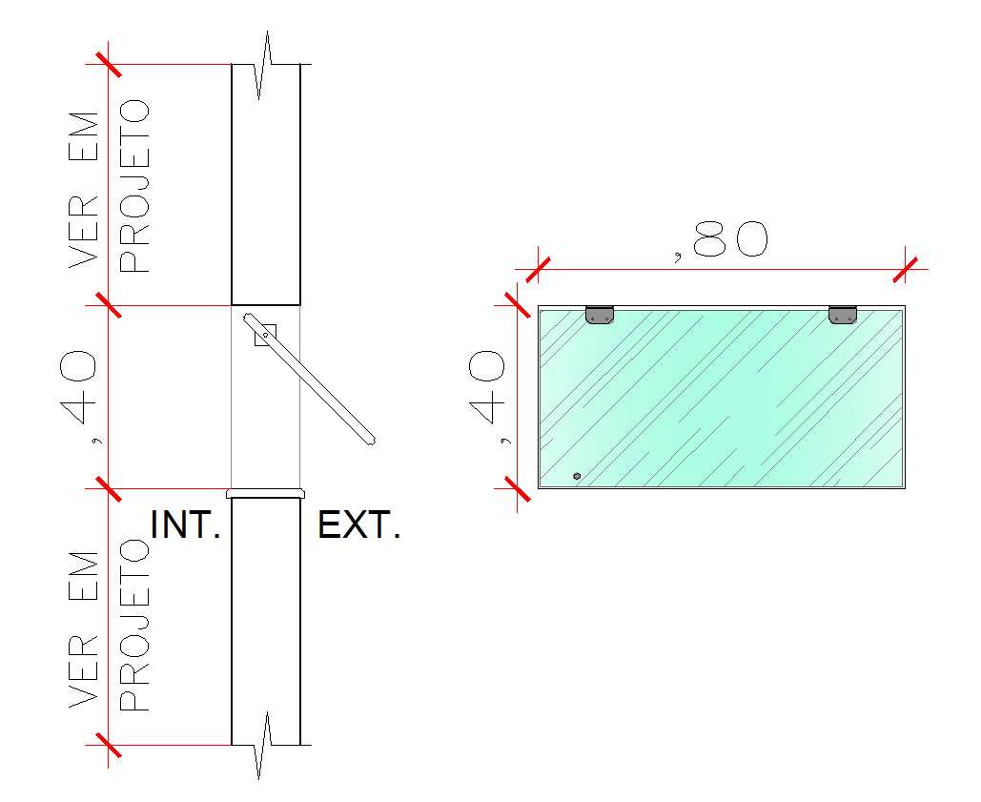

Figura 1: Corte e vista da janela (0,80x0,40m).

Figura 2: Imagem ilustrativa.

Fonte: Google imagens.

#### Janela de vidro temperado 8mm maxin-ar (2,00x0,80m);

A janela de vidro temperado 8mm maxin-ar de 2,00x0,80m possui 3 folhas de 0,66m, acabamentos em inox e vidro fantasia conforme figura 1 e 2. Ambientes que contemplam esse modelo de janela são:, cozinha, deposito de alimentos, deposito de utensílios e triagem de alimentos no bloco do refeitório. (Ver locação e peitoril em projeto arquitetônico).

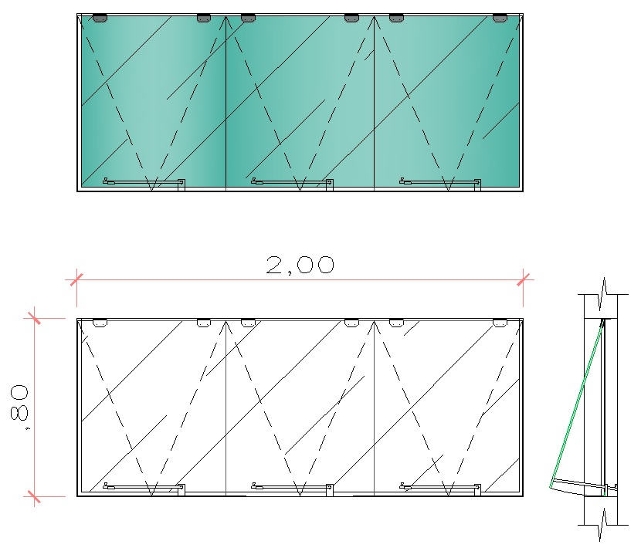 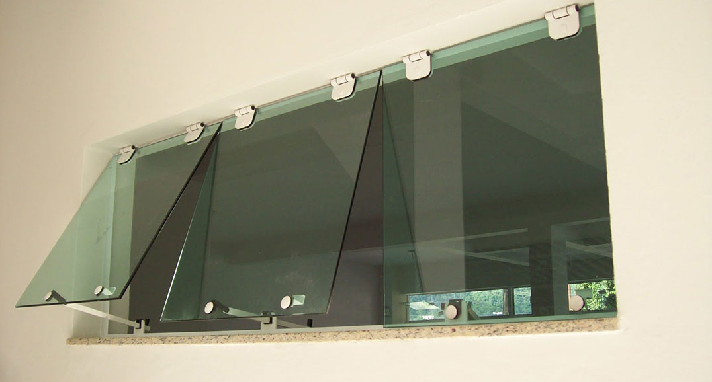

Figura 1: Corte e vista da janela (2,00X0,80m).

Figura 2: Imagem ilustrativa.

Fonte: Google imagens.

#### Janela de vidro temperado 8mm maxin-ar (3,00x0,60m);

A janela de vidro temperado 8mm maxin-ar de 3,00x0,60m possui 3 folhas de 1,00m, acabamentos em inox e vidro fantasia conforme figura 1 e 2. Ambientes que contemplam esse modelo de janela são: Salas de aula, laboratório de química e física, sala de reunião, sala articula, laboratório de informática, biblioteca, coordenadoria e banheiros feminino e masculino no bloco educacional, vestiários feminino e masculino na quadra poliesportiva. (Ver locação e peitoril em projeto arquitetônico).

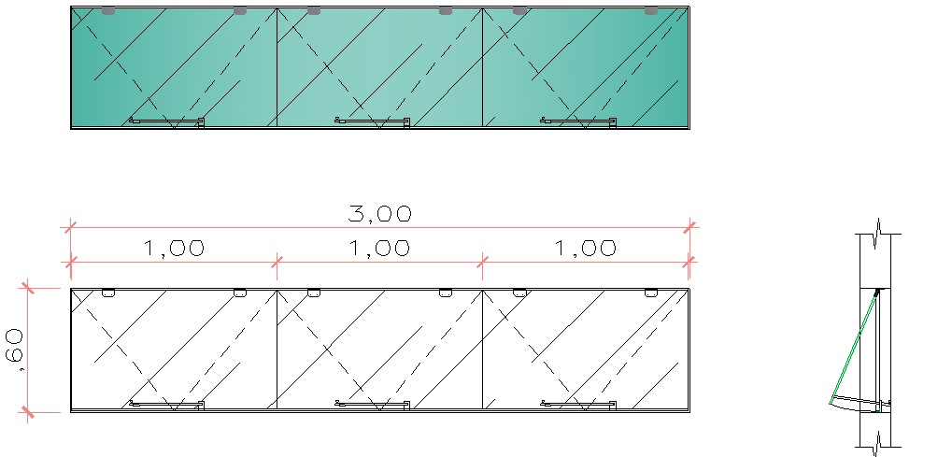 

Figura 1: Corte e vista da janela (3,00X0,80m).

Figura 2: Imagem ilustrativa.

Fonte: Google imagem.

#### Porta metálica veneziana (0,80x1,70m);

Porta de abrir com fechadura tipo ferrolho, em alumínio anodizado natural. Figura 1 vista frontal. Ambientes que contemplam esse modelo de porta são: Banheiros fem/masc no bloco educacional e vestiário fem/masc na quadra poliesportiva. (Ver locação em projeto arquitetônico).

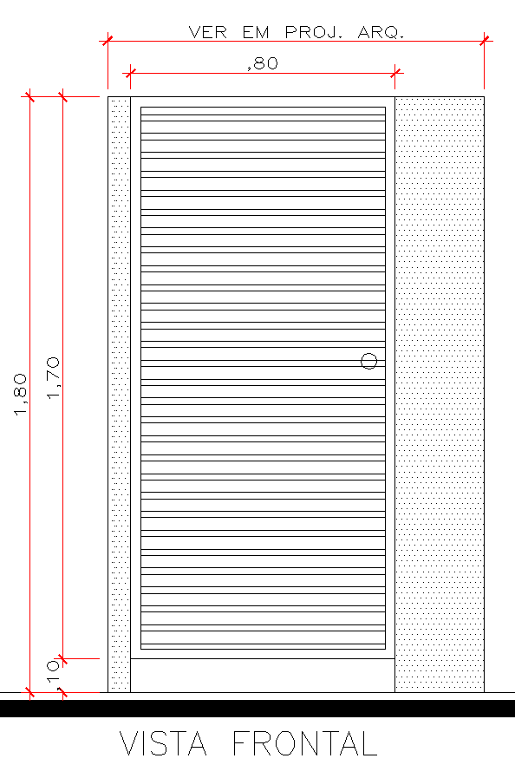

Figura 1: Vista frontal e Corte da porta metálica de (0,80x1,70m).

#### Porta metálica com friso sem visor (0,80x2,10m);

Porta metálica com friso e alisar metálico de 5cm com aplicação de pintura esmalte sintético cor branco gelo com fechadura externa broca 40mm com maçaneta tipo alavanca em Zamac nível de segurança muito alto e nível de corrosão 2. Figura 1 vista frontal e corte. Ambientes que contemplam esse modelo de porta são: Banheiros fem/masc no bloco educacional e vestiário fem/masc na quadra poliesportiva. (Ver locação em projeto arquitetônico).

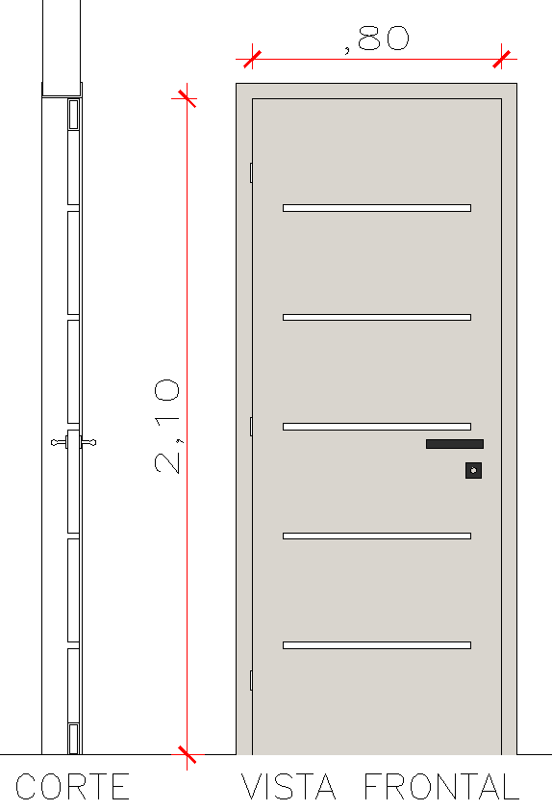

Figura 1: Vista frontal e Corte da porta metálica de (0,80x2,10m).

#### Porta metálica com friso sem visor (0,90x2,10m);

Porta metálica com friso e alisar metálico de 5cm com aplicação de pintura esmalte sintético cor branco gelo com fechadura externa broca 40mm com maçaneta tipo alavanca em Zamac nível de segurança muito alto e nível de corrosão 2. Figura 1 vista frontal e corte. (Ver detalhamento de porta em projeto arquitetônico.)

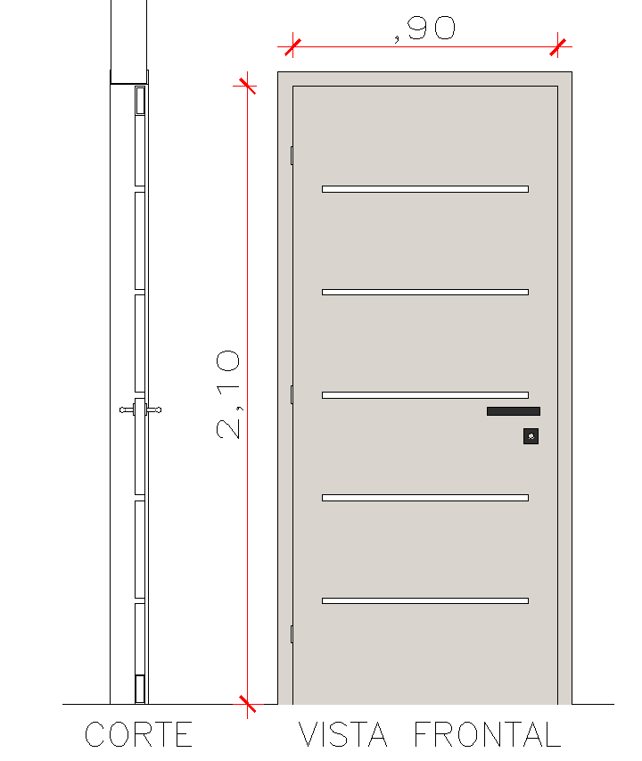

Figura 1: Vista frontal e Corte da porta metálica de (0,90x2,10m).

#### Porta metálica com friso sem visor para PCD (0,90x2,10m);

Porta para PCD metálica com friso e barrado resistente a impacto, alisar metálico de 5cm com aplicação de pintura esmalte sintético cor branco gelo com puxador horizontal ∅1" em inox e trinco rolete. Figura 1 vista frontal e corte. (Ver detalhamento de porta em projeto arquitetônico.)

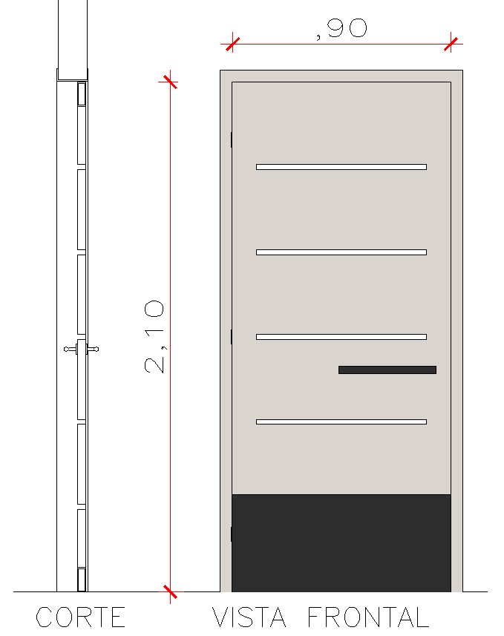

Figura 1: Vista frontal e Corte da porta metálica para PCD (0,90x2,10m).

#### Porta metálica com friso e visor (0,90x2,10m);

Porta metálica com friso, visor de vidro temperado translúcido 8mm, alisar metálico de 5cm com aplicação de pintura esmalte sintético cor branco gelo com fechadura externa broca 40mm com maçaneta tipo alavanca em Zamac nível de segurança muito alto e nível de corrosão 2. Figura 1 vista frontal e corte. (Ver detalhamento de porta em projeto arquitetônico.)

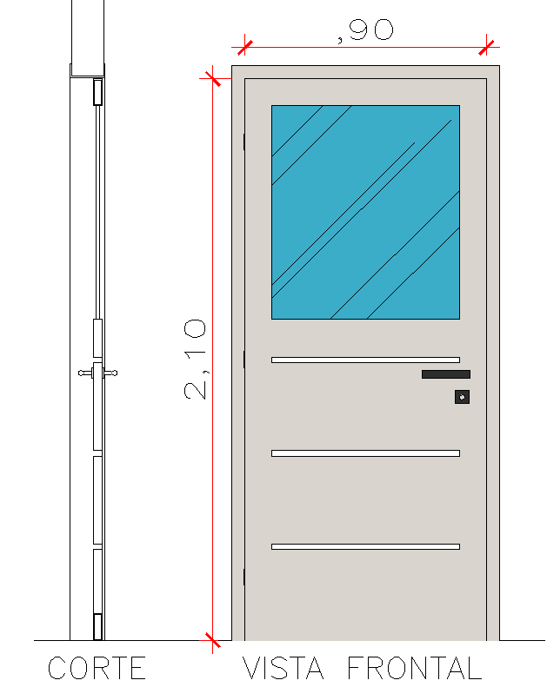

Figura 1: Vista frontal e Corte da porta metálica com visor (0,90x2,10m).

#### Pele de Vidro com Porta de Abrir 1 Folha;

Cortina de vidros refletivo azul 8mm encaixilhados em perfis de alumínio com porta de abrir em vidro 1 folha. Figura 1 e 2, vista frontal. (Ver detalhamento de porta em projeto arquitetônico.)

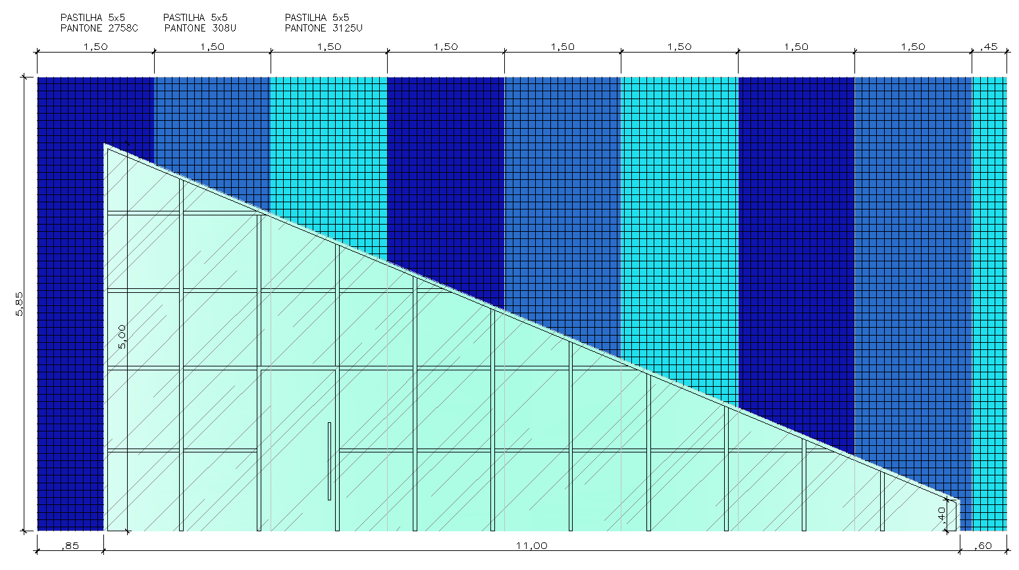

Figura 1: Vista frontal de cortina de vidro com porta de abrir 1 folha.

|  |  |
| --- | --- |
|  |  |

Figura 2: Detalhe pele de vidro.

## REVESTIMENTO

Os revestimentos de argamassa deverão apresentar superfícies perfeitamente desempenadas aprumadas, alinhadas e niveladas. A mescla dos componentes das argamassas será feita com o devido cuidado para que a mesma adquira perfeita homogeneidade. As superfícies de paredes serão limpas e abundantemente molhadas antes do início dos revestimentos. O revestimento só será iniciado após embutidas todas as canalizações que sob eles passarem.

#### Chapisco traço 1:3 (cimento e areia media);

Toda superfície de alvenaria e de concreto da meso-estrutura a ser revestida deverá ter chapisco de aderência com argamassa de cimento e areia traço 1:3.

#### Emboço/ massa única aplicado manualmente traço 1:2:8;

Toda superfície de alvenaria e de concreto da meso-estrutura a ser revestida deverá de argamassa mista de cimento, cal e areia no traço 1:2:8. Os rebocos serão regularizados e desempenados com régua e desempenadeira com superfície perfeitamente plana, não sendo tolerada qualquer ondulação e desigualdade de alinhamento das superfícies.

A altura até onde o revestimento será aplicado está especificado em projeto arquitetônico.

#### Revestimento Cerâmico para Parede de 20x20cm;

Os revestimentos de parede em cerâmica serão executados por ladrilheiros peritos em serviço esmerado e durável, de acordo com o projeto. As cerâmicas serão selecionadas quanto à qualidade, calibragem, desempeno e coloração, sendo descartadas as peças que demonstrarem defeito de superfície, discrepância de bitola ou empeno. As cerâmicas cortadas para passagem de tubos, torneiras e outros elementos das instalações não deverão apresentar rachaduras nem emendas. O assentamento se fará com argamassa pronta de boa qualidade, certificando-se, após a pega da mesma, da perfeita aderência das peças ao substrato e os rejuntes deverão ser em tons claros.

A aplicação de revestimento cerâmico será realizada nos seguintes ambientes:

**Bloco Educacional**

* Banheiros feminino e masculino;
* Banheiros PCD;
* Banheiros de professores;
* Copa;

**Refeitório**

* Banheiros de funcionário fem/masc;
* Cozinha;
* DML;
* Triagem de Alimentos;
* Deposito de utensílios;
* Deposito de Alimentos;
* Circulação;

**Quadra Poliesportiva**

* Vestiários feminino e masculino;
* Banheiro PCD feminino e masculino;

A altura até onde o revestimento será aplicado está especificado em projeto arquitetônico.

#### Revestimento Cerâmico para Parede em Pastilha de Porcelana 5x5cm (placa de 30x30cm);

Os revestimentos de pastilha de porcelana serão executados de acordo com o projeto. As cerâmicas serão selecionadas quanto à qualidade, calibragem, desempeno e coloração, sendo descartadas as peças que demonstrarem defeito de superfície, discrepância de bitola ou empeno. As cerâmicas cortadas para passagem de tubos, torneiras e outros elementos das instalações não deverão apresentar rachaduras nem emendas. O assentamento se fará com argamassa pronta de boa qualidade, certificando-se, após a pega da mesma, da perfeita aderência das peças ao substrato e os rejuntes deverão ser em tons claros.

A aplicação de pastilha de porcelana será realizada nos seguintes ambientes:

**Bloco Educacional**

* Corredores;
* Sala de Aula;
* Fachada frontal e Posterior;
* Pilares;

**Refeitório**

* Pilares;
* Refeitório;

OBS: No caso dos pilares será aplicado barrado de pastilha até altura determinada em projeto com cantoneiras de inox nos quatro cantos dos pilares.

**Quadra Poliesportiva**

* Fachada frontal, posterior e laterais;
* Pilares;

OBS: No caso dos pilares será aplicado barrado de pastilha até altura determinada em projeto com cantoneiras de inox nos quatro cantos dos pilares.

As medidas e especificações de cores das pastilhas estão divididas por tipologia de revestimento. Figuras 1, 2, 3, 4 e 5 (Ver detalhamento completo em projeto arquitetônico).

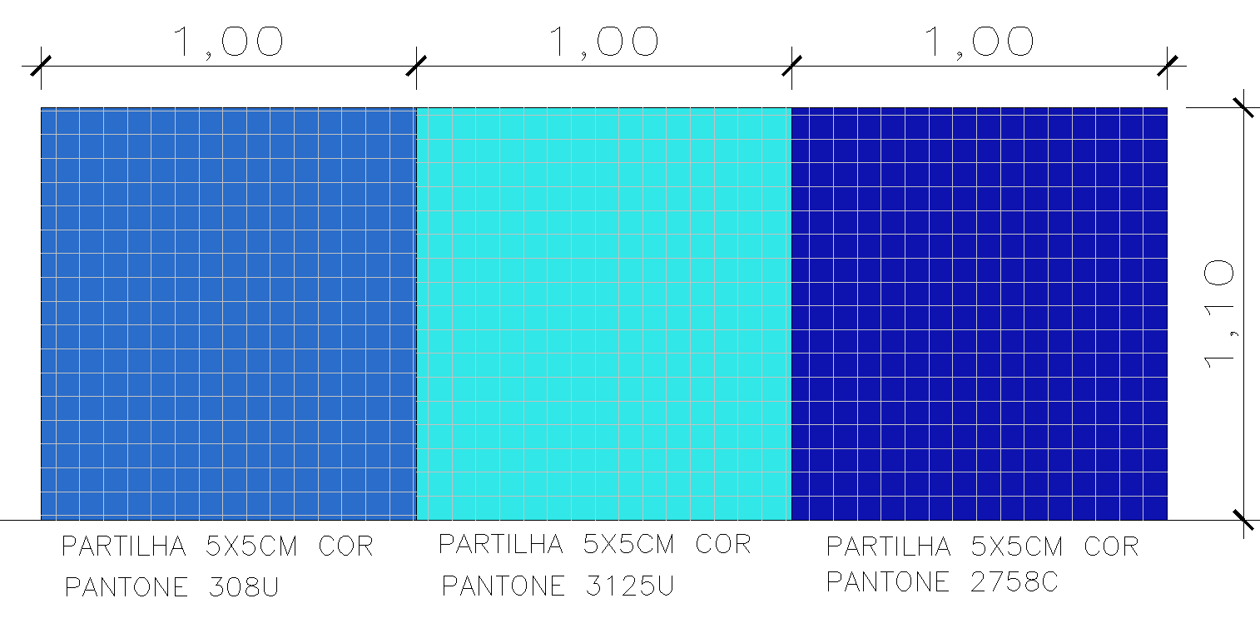

Figura 1: Barrado de pastilhas nos corredores do Bloco Educacional e parede de passa prato no refeitório. (Ver detalhamento em projeto arquitetônico).

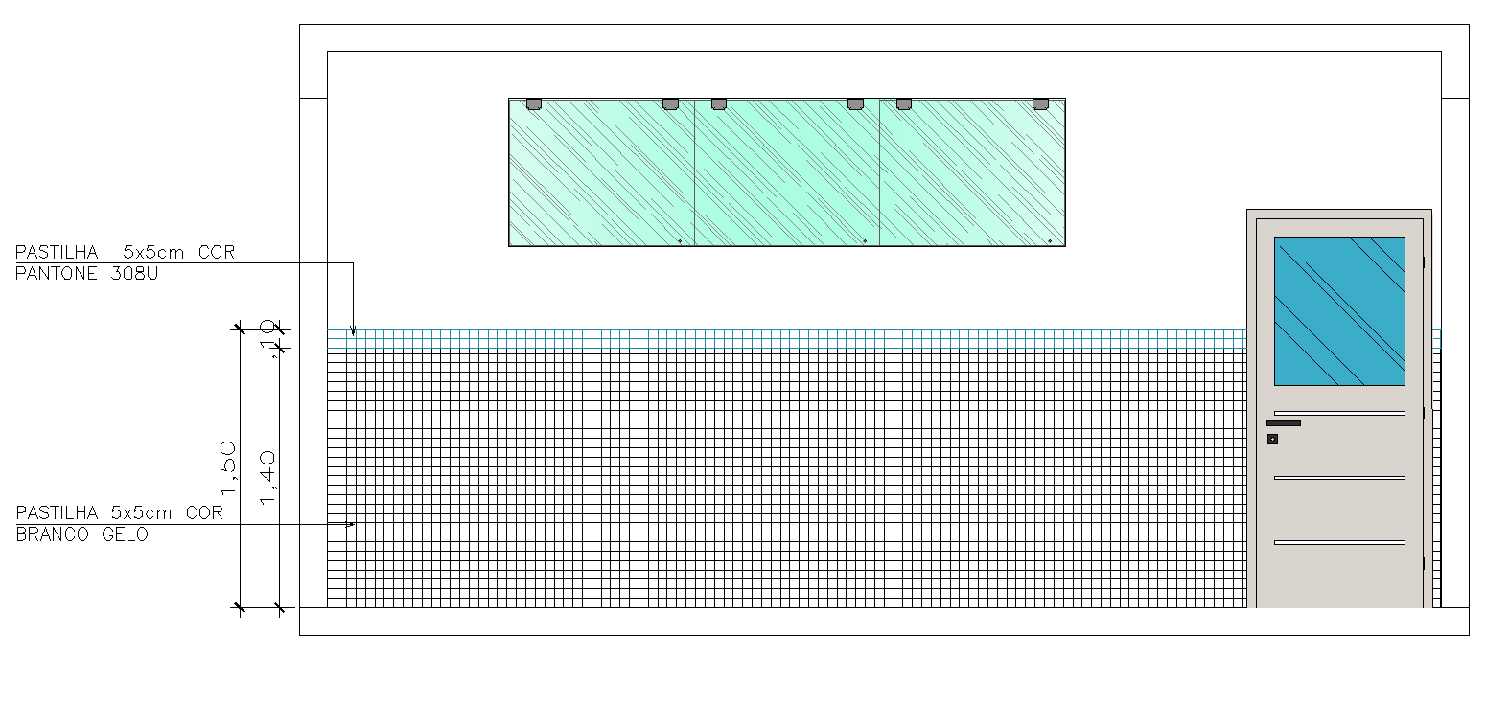

Figura 2: Vista de Sala de aula. Barrado de 1,40m de pastilha 5x5cm branco gelo e 0,10m de pastilha 5x5cm azul Pantone 308U, somente nas salas de aula no bloco educacional. (Ver detalhamento em projeto arquitetônico).



Figura 3: Vista de um trecho da fachada posterior do bloco educacional onde será executado a pele de vidro e esse mosaico em pastilha nas cores Pantone 308U, 2758C e 3125U. (Ver detalhamento em projeto arquitetônico).

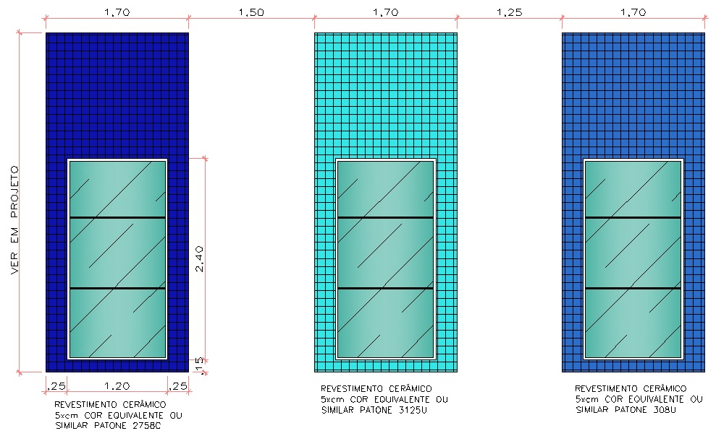

Figura 4: Detalhamento de pastilha das janelas na fachada frontal e posterior nas cores pantone 308U, 2758C e 3125U. (Ver detalhamento em projeto arquitetônico).

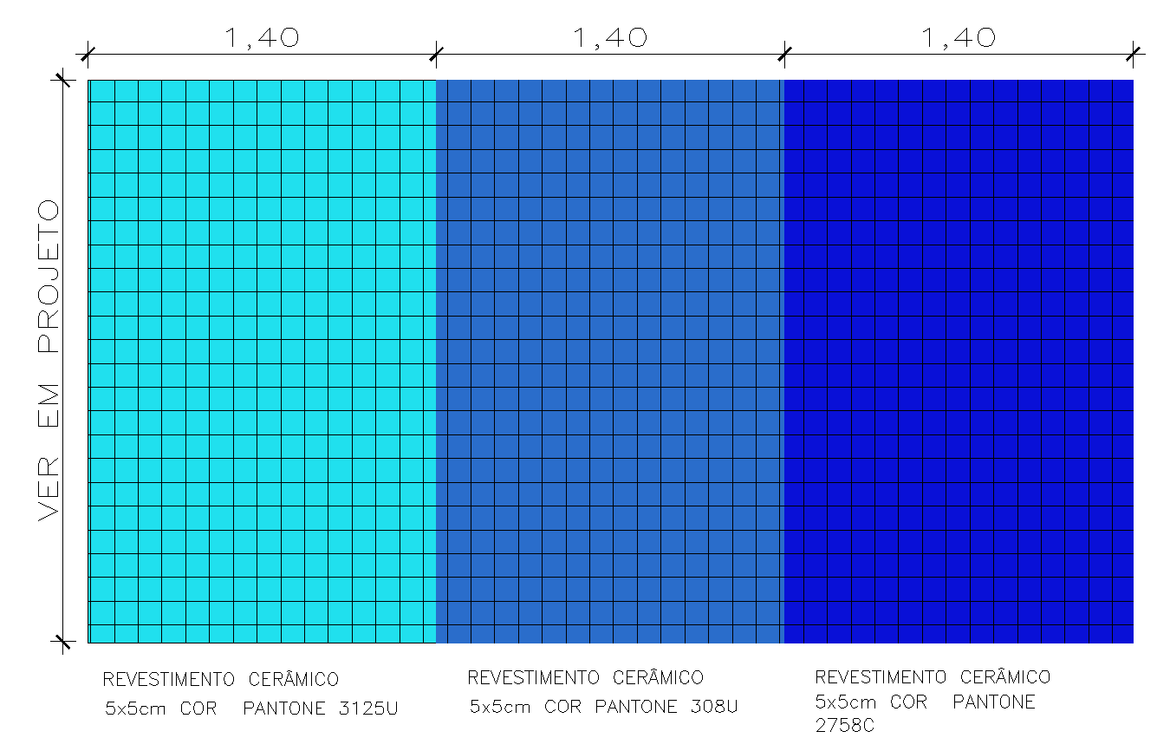

Figura 5: Detalhamento de pastilha nas laterais da quadra poliesportiva nas cores pantone 308U, 2758C e 3125U. (Ver detalhamento em projeto arquitetônico).

## PISOS

## Passeio/ calçada com espessura 8cm;

Será executado passeio ou calçada em concreto moldado in loco, feito em obra acabamento convencional não armado. Esse passeio/calçada será aplicado:

* Calçadas;
* Calçadas envolta dos blocos educacional, refeitório e quadra poliesportiva;
* Calçada externa (passeio público);

## Passeio/ calçada com espessura 10cm;

Será executado passeio ou calçada em concreto moldado in loco, usinado, acabamento convencional espessura 10cm armado. Esse passeio/calçada será aplicado:

* Carga e descarga;

## Contra piso em argamassa traço 1:4 (cimento e areia);

Será executado contra piso em argamassa 1:4 (cimento e areia), preparo mecânico com betoneira 400L espessura de 3cm. Será aplicado essa argamassa em toda a extensão do bloco educacional, refeitório e quadra poliesportiva.

## Revestimento cerâmico para piso com placas tipo porcelanato 60x60cm;

Será executado piso cerâmico tipo porcelanato 60x60cm cor clara, natural e retificado com rejunte na cor mais próximo possível da cor do piso. Esse modelo de piso será empregado nos seguintes ambientes:

* Bloco Educacional, todos os ambientes;
* Bloco de Refeitório, todos os ambientes;
* Quadra Poliesportiva, somente nos vestiários fem/masc, e PCD.

(Ver detalhamento em projeto arquitetônico.)

## Soleira de Granito Branco Itaúnas;

Será assentado soleira de granito branco itaúnas largura de 15cm espessura de 3cm com argamassa traço 1:4 (cimento e areia). Nos seguintes locais:

Bloco educacional:

* Banheiros fem/masc;
* Banheiros PCD;
* Banheiros dos professores;
* Salas de aula
* Laboratórios
* Coordenadoria
* Diretoria
* Secretaria
* Arquivo
* Sala de Reunião
* Copa
* Biblioteca

Quadra poliesportiva

* Vestiários fem/masc;
* Vestiário PCD
* Circulação dos sanitários

(Ver indicação de soleiras em projeto arquitetônico.)

Bloco refeitório:

* Banheiros fem/masc;
* DML
* Triagem de alimentos
* Depósito de Utensílios
* Depósito de Alimentos
* Cozinha
* Circulação
* Refeitório

## Piso tátil de Concreto;

O Piso tátil de concreto é utilizado para calçada, em espaços público-privados com objetivo de orientação de percurso e de "alerta" para avisar a mudança da direção ou perigo para deficientes visuais e idosos.

Será instalado piso tátil de concreto nas áreas externa a edificação nas seguintes áreas:

* Calçadas Externas;
* Passeios de Ligação dos Blocos;

 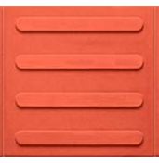

Figura 1: Piso de alerta de concreto cor amarelo; Figura 2:Piso de direcional de concreto cor vermelho;

## Piso tátil de borracha sintética;

O Piso tátil de borracha sintética é utilizado em espaços público-privados com objetivo de orientação de percurso e de "alerta" para avisar a mudança da direção ou perigo para deficientes visuais e idosos.

Será instalado piso tátil de borracha sintética nas áreas internas a edificação nas seguintes áreas:

Bloco educacional:

* Circulações;

Bloco de refeitório:

* Circulações;

Quadra poliesportiva

* Circulações;

 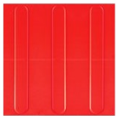

Figura 1: Piso de alerta de concreto cor amarelo; Figura 2:Piso de direcional de concreto cor vermelho;

## Piso Intertravado bloco retângular;

Será e executado piso tipo intertravado retângulas 20x10cm espessura 10cm sobre lastro de areia. Nos seguintes locais:

* Estacionamento
* Pátio descoberto;

(Ver detalhamento em projeto arquitetônico.)

O piso intertravado deverá ser assentado de acordo com o (Manual de Pavimento Intertavado da ABCP) o mesmo pode ser encontrado no site: *solucoesparacidades.com.br/wpcontent/uploads/2012/08/ManualPavimentoIntertravado.pdf*

## Meio fio de concreto 14cm de base x 30cm de altura;

Será executado instalação de meio fio moldado in loco em trecho reto para o confinamento do bloco intertravado.

## FORROS E DIVISORIAS E GRANITOS;

#### Divisória em granito branco polido Itaunas;

Será executado instalação de divisória em granito polido itaunas espessura 3cm assentado com argamassa traço 1:4, arremate em cimento branco. Essas divisórias serão empregadas nos seguintes ambientes:

* Banheiros fem/masc no bloco educacional;
* Vestiário fem/masc da quadra poliesportiva.

(Ver detalhamento em projeto arquitetônico.)

#### Forro de PVC régua de 100mm com estrutura de fixação;

Será executado instalação forro de PVC branco, nos seguintes ambientes;

Bloco educacional:

* Banheiros fem/masc;
* Banheiros PCD;
* Banheiros dos professores;

Quadra poliesportiva

* Vestiários fem/masc;
* Vestiário PCD

(Ver detalhamento e alturas em projeto arquitetônico.)

#### Tampo de granito para bancadas espessura 2,5cmbranco Itaunas;

Será executado instalação tampo de granito ituanas. Esses tampos serão instalados nos seguintes ambientes:

Bloco educacional:

* Banheiros fem/masc;
* Copa dos professores;

Bloco do Refeitório:

* Deposito de alimentos;
* Deposito de utensílios;
* Cozinha (Janelas passa prato)

Quadra poliesportiva

* Vestiários fem/masc;

(Ver detalhamento em projeto arquitetônico.)

## PINTURA

#### Emassamento de parede externa com massa acrílica;

Deverá ser executado o emassamento de todas as paredes externas com massa acrílica. Salvo onde tiver aplicação de revestimento tipo cerâmico.

#### Emassamento de parede interna com massa PVA;

Deverá ser executado o emassamento de todas as paredes internas com massa PVA. Salvo onde tiver aplicação de revestimento tipo cerâmico.

#### Pintura com tinta látex acrílica em paredes externas, (Cor branco gelo);

Aplicação de duas demãos de pintura com tinta látex acrílica branco gelo nas paredes externas exceto onde será aplicado revestimento cerâmico.

#### Pintura com tinta látex PVA em paredes internas, (Cor branco gelo);

Aplicação de duas demãos de pintura com tinta látex PVA branco gelo nas paredes internas exceto onde será aplicado revestimento cerâmico.

#### Pintura liquibrilho

Será executado pintura com tinta liquibrilho nos elementos vazados cobogo.

#### Pintura com tinta óleo

Será executado na área interna da quadra poliesportiva barrado em tinta óleo nas seguintes alturas 1,50m pantone 308U, faixa de 0,25m em branco gelo e faixa de 0,25m em pantone 3125U, totalizando barrado de 2,00m. De acordo com imagens 1.

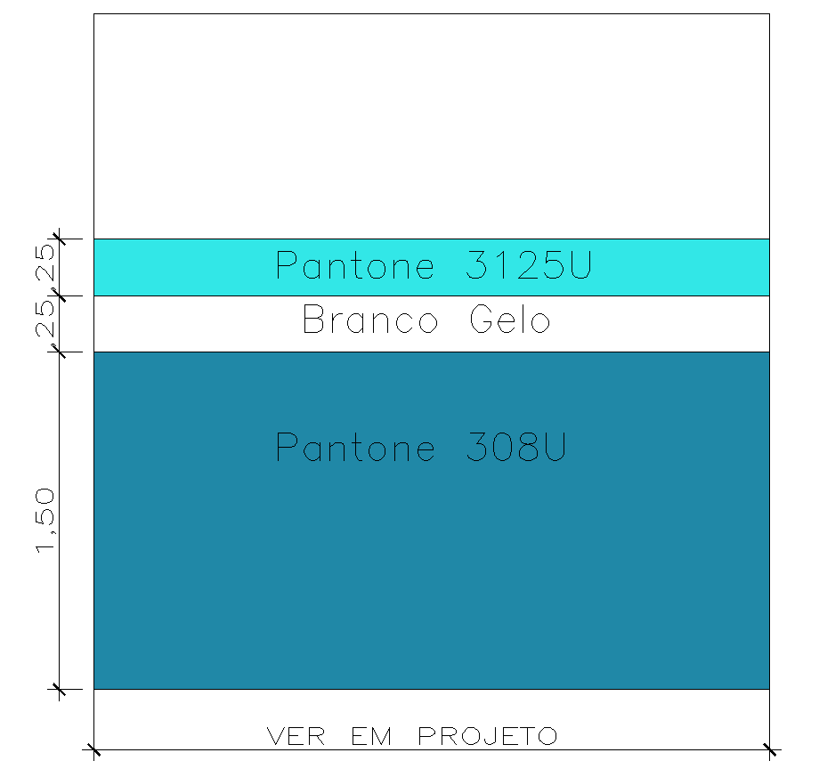

Imagem 01

#### Pintura com tinta epóxi;

Será executado aplicação de pintura epóxi em toda extensão do piso da quadra poliesportiva e suas respectivas marcações de quadra.

#### Pintura com tinta para piso.

Será executado aplicação de pintura com tinta para piso a ciclovia/cicicletario e o calçamento do pátio descoberto.

#### Pintura esmalte sintético (Pantone 2758C).

Aplicação de pintura esmalte sintético compressor em todas as treliças de cobertura.

## SERVIÇOS CONTRUTIVOS COMPLEMENTARES

#### Mastro para bandeira;

Será instalado kit contendo 3 mastros para bandeira em tubos de aço galvanizado 7m e altura livre de 6m. (Ver em projeto arquitetônico).

#### Totem de inauguração;

Será instalado totem em concreto com acabamento pintura acrílica e logo do governo em baixo relevo, nas dimensões 2,60x1,10x0,15 m, incluso placa em aço inox com descrição do nome da unidade escolar a ser inaugurada, nomes do governador, vice governador, Secretário e Adjunto da pasta, dados do convenente (se for o caso) em exercício, cidade, data e ano da inauguração. (Ver locação e detalhamento em projeto arquitetônico).

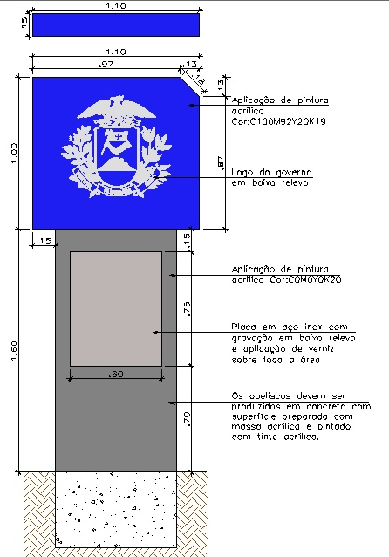

#### Lousa de vidro serigrafado branco;

Será instalado lousa quadro serigrafado em vidro temperado 6mm dimensões 4x1,1m. Ver locação em projeto arquitetônico.

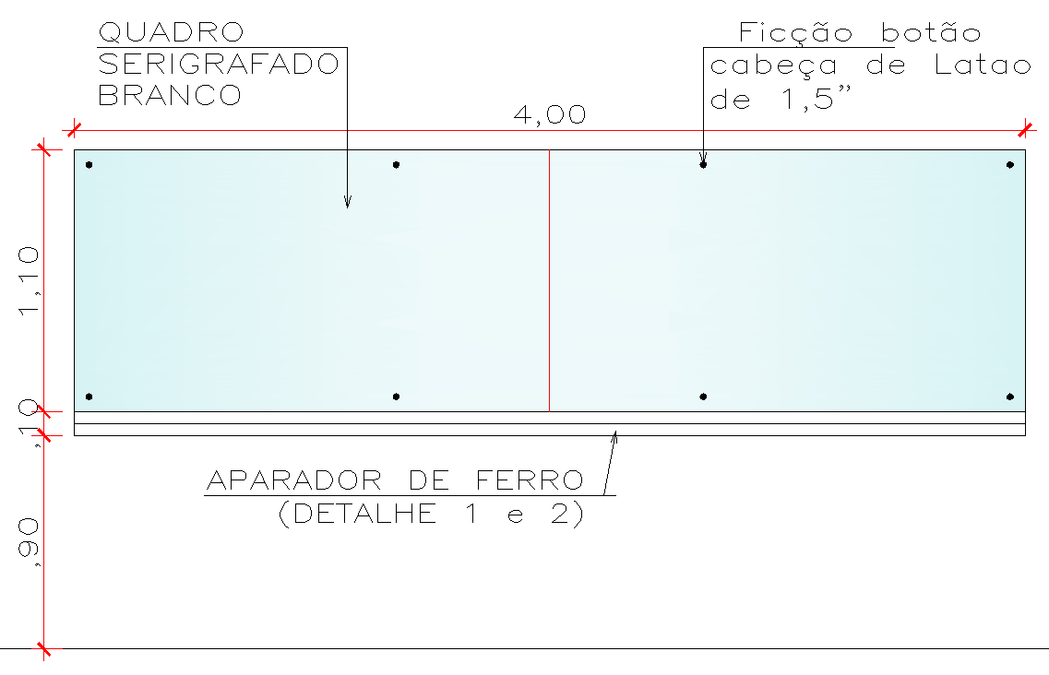 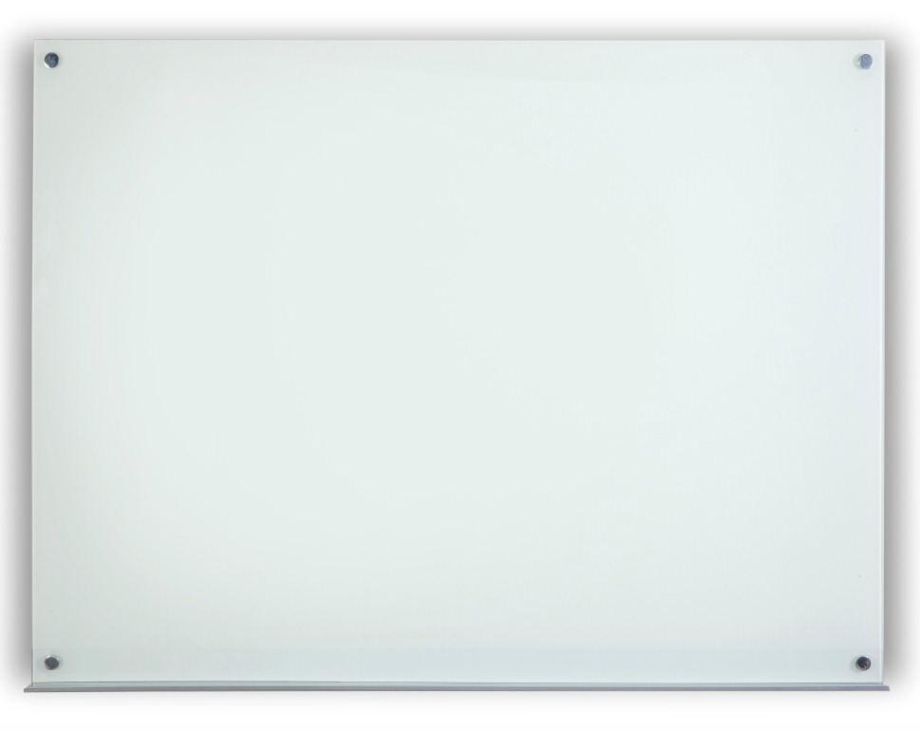

Figura 1: Quadro serigrafado. Figura 2: imagem ilustrativa. Fonte: Google

#### Espelho cristal sem moldura;

Será instalado espelho cristal 4mm de espessura com parafusos de fixação sem moldura. Os espelhões serão instalados nos seguintes ambientes:

Bloco educacional:

* Banheiros fem/masc;
* Banheiro PCD;

Quadra Poliesportiva

* Vestiários fem/masc;
* Vestiário PCD;

(Ver detalhamento em projeto arquitetônico.)

#### Proteção de quina tipo cantoneira 1’’ em alumínio;

Será instalado proteção de quina tipo cantoneira de 1’’ em alumínio nas quinas dos pilares. Ver locação e detalhamento em projeto arquitetônico.

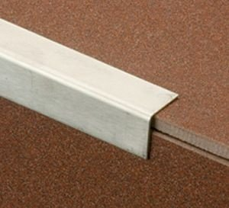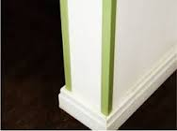

Figura 1 e 2: Imagem ilustrativa de Proteção de quina tipo cantoneira. Fonte: Google

#### Placa de identificação de ambiente e identificação tátil (30x10cm);

Placa de identificação do ambiente e com identificação tátil em acrílico, com bordas arredondadas dimensões (30x10cm), será aplicada em todos os ambientes. (Ver detalhamento em projeto Arquitetônico).

 

Figura 1 e 2: Placa de Identificação de ambiente com identificação em braile. Fonte: Google

#### Placa de identificação de ambiente (30x10cm);

Placa de identificação do ambiente dimensões (30x10cm), será aplicada em todos os ambientes. (Ver detalhamento em projeto Arquitetônico).

#### Fita Fotoluminescente de sinalização de degrau;

Instalação de fita fotoluminescente para sinalização em degrau. Ver detalhamento em projeto Arquitetônico.

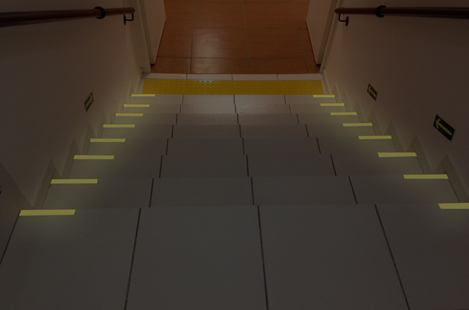

Figura1: imagem ilustrativa de fita fotoluminescente de sinalização. Fonte: Google

#### Fita antiderrapante de sinalização de degrau;

Instalação de fita antiderrapante para sinalização em degrau. Ver detalhamento em projeto Arquitetônico.

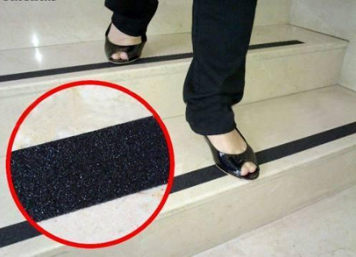

Figura1: imagem ilustrativa de fita antiderrapante de sinalização. Fonte: Google

#### Banco articulado para banho;

Será instalado banco de inox articulado para banho nos vestiários PCD. Ver locação e detalhamento em projeto arquitetônico.

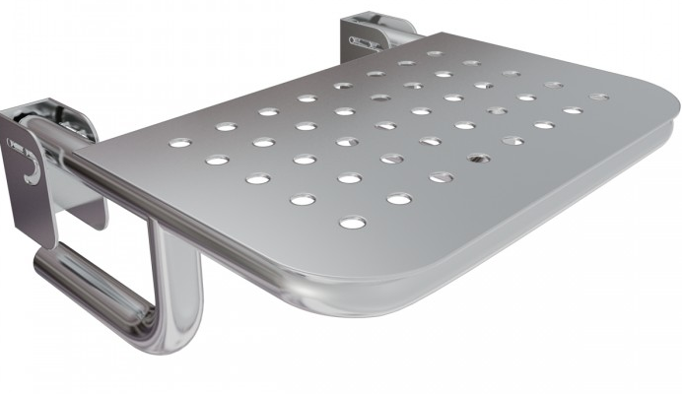

Figura 1: Banco articulado para banho. Fonte: Google

#### Barras de apoio para portadores de necessidades especiais;

Será instalado barra de apoio nas dimensões 40, 60, 70, 80cm de acordo com o detalhamento em projeto arquitetônico. As barras serão instaladas nos seguintes ambientes:

Quadra Poliesportiva

Bloco educacional:

* Banheiros masc;
* Banheiro PCD fem/masc.

Quadra Poliesportiva

* Vestiários masc;
* Banheiro PCD fem/masc.

(Ver detalhamento em projeto arquitetônico.)

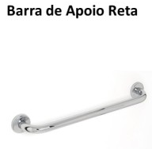

Figura 1: Imagem ilustrativa de barra de apoio para PCD. Fonte: Google.

Para os banheiros de pessoas com deficiência (PCD), serão instaladas torneiras de lavatório do tipo alavanca, com esforço máximo de 23 N, registros de pressão para as bacias sanitárias, sendo que o lavatório tem que ser apropriado do tipo L51 465x350mm com coluna suspensa e bacia sanitária apropriada para PCD, conforme especificado em planilha.

**Altura dos pontos de utilização para os sanitários PCD.**

Válvula de descarga – 1,00m

Deve ser equipado com válvula de mictório instalada a uma altura de até 1,00 m do piso acabado.

As bacias e assentos sanitários acessíveis não podem ter abertura frontal e devem estar a uma altura entre 0,43m e 0,45m do piso acabado, medidas a partir da borda superior sem o assento.

Com o assento, esta altura deve ser de no máximo 0,46m para as bacias de adulto.

Quando a bacia tiver altura inferior a 0,46m, deve ser ajustada de uma das seguintes formas:

1. Instalação de sóculo na base da bacia, devendo acompanhar a projeção da base da bacia não ultrapassando em 0,05 m o seu contorno.
2. Instalação de sóculo na base da bacia, devendo acompanhar a projeção da base da bacia não ultrapassando em 0,05 m o seu contorno.
3. Utilização de assento que ajuste a altura final da bacia.

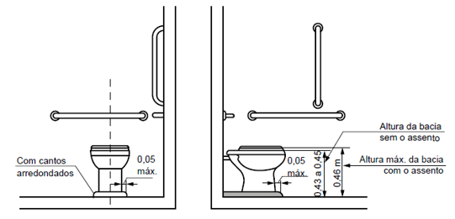

Figura 1: ilustração retirada da NBR 9050 2015.

Os tampos para lavatórios devem garantir no mínimo uma cuba com superfície superior entre 0,78 m e 0,80 m, e livre inferior de 0,73 m.

Acessórios dos sanitários para PCD devem ter sua área de utilização dentro da faixa de alcance confortável, com altura entre 0,80 a 1,20m.

**Barras de Apoio:**

As barras de apoio são necessárias para garantir o uso com segurança e autonomia das pessoas com deficiência ou mobilidade reduzida.

Todas as barras de apoio utilizadas em sanitários e vestiários devem resistir a um esforço mínimo de 150 kg no sentido de utilização da barra.

As dimensões mínimas das barras devem respeitar as aplicações definidas nesta Norma com seção transversal entre 30 mm e 45 mm.

Junto à bacia sanitária, quando houver parede lateral, devem ser instaladas barras para apoio e transferência. Uma barra reta horizontal com comprimento mínimo de 0,80 m, posicionada horizontalmente, a 0,75 m de altura do piso acabado (medidos pelos eixos de fixação) a uma distância de 0,40 m entre o eixo da bacia e a face da barra e deve estar posicionada a uma distância de 0,50 m da borda frontal da bacia. Também deve ser instalada uma barra reta com comprimento mínimo de 0,70 m, posicionada verticalmente, a 0,10 m acima da barra horizontal e 0,30 m da borda frontal da bacia sanitária.

Junto à bacia sanitária, na parede do fundo, deve ser instalada uma barra reta com comprimento mínimo de 0,80 m, posicionada horizontalmente, a 0,75 m de altura do piso acabado (medido pelos eixos de fixação), com uma distância máxima de 0,11 m da sua face externa à parede e estendendo-se 0,30 m além do eixo da bacia em direção à parede latera.

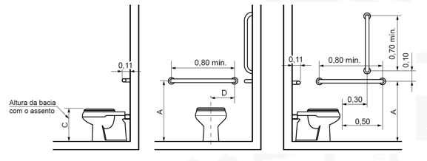

Figura 3: ilustração retirada da NBR 9050 2015.

Para bacias sanitárias com caixa acoplada, que possuam altura que não permita a instalação da barra descrita anteriormente, esta pode ser instalada a uma altura de até 0,89 m do piso acabado (medido pelos eixos de fixação), devendo ter uma distância máxima de 0,11 m da sua face externa à parede, distância mínima de 0,04 m da superfície superior da tampa da caixa acoplada e 0,30 m além do eixo da bacia em direção à parede lateral, conforme Figuras 107 e 109. A barra reta na parede do fundo pode ser substituída por uma barra lateral articulada, desde que a extremidade da barra esteja a no mínimo 0,10 m da borda frontal da bacia, conforme figura abaixo.

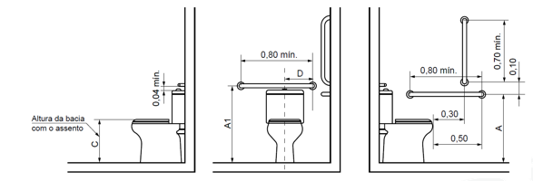

Figura 4: ilustração retirada da NBR 9050 2015.

Deverão ser previstas barras de apoio para mictórios para pessoas com mobilidade reduzida (P.M.R.) assim como área de aproximação frontal, R.0,30cm.

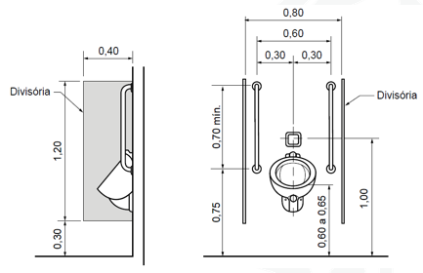

Figura 5: ilustração retirada da NBR 9050 2015.

#### Grade de ferro em barra chata 3/16”

Será instalado grade de ferro em barra chata 3/16” com aplicação de fundo zarcão e pintura esmalte sintético na cor Pantone 2758C.

#### Bicicletario para 12 bicicletas;

#### Será instalado bicilcetario para 12 bicicletas em aço inclusive pintura anticorrosiva e esmalte sintético na cor pantone 2758C.

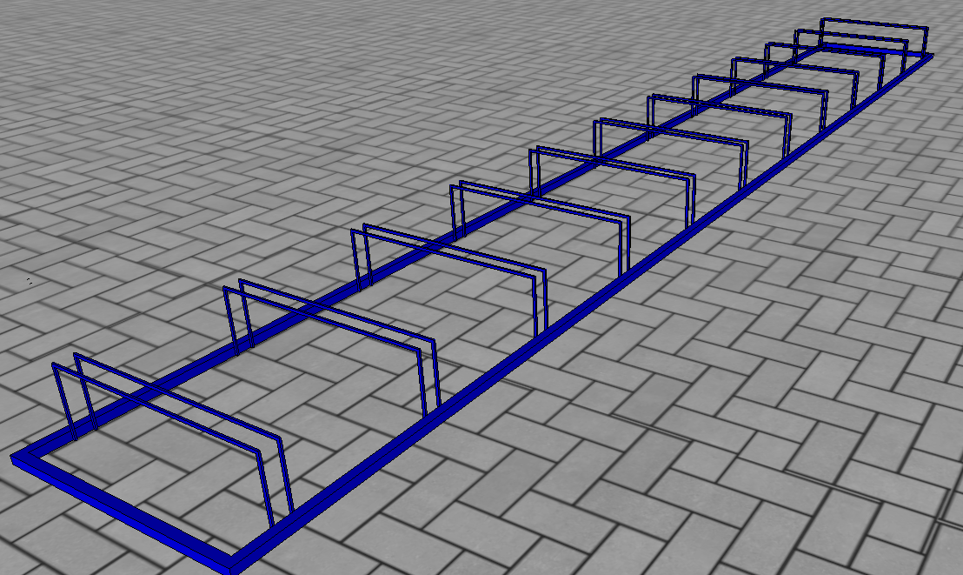

Figura 1: Imagem 3D de bicicletario.

#### Instalação de Rede de Proteção Esportiva;

Instalação de rede de proteção esportiva fio 2mm malha 10cm de nylon cinza, no fechamento do oitão frontal e posterior (ver detalhamento em projeto arquitetônico).

#### Instalação de Traves de Futebol;

Instalação de conjunto para futsal com traves oficiais de 3,00x2,00m em tubos de aço galvanizado com aplicação de pintura esmalte sintético branco gelo e redes de polietileno fio 4mm. (ver detalhamento em projeto arquitetônico).

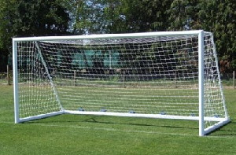

Figura1: Imagem ilustrativa de modelo de Traves de Futebol.

#### Instalação de Tabelas para Basquete;

Instalação de par de tabelas para basquete em compensado naval de 1,80x1,20m com aro de metal e rede sem suporte de fixação. (Ver detalhamento em projeto arquitetônico).

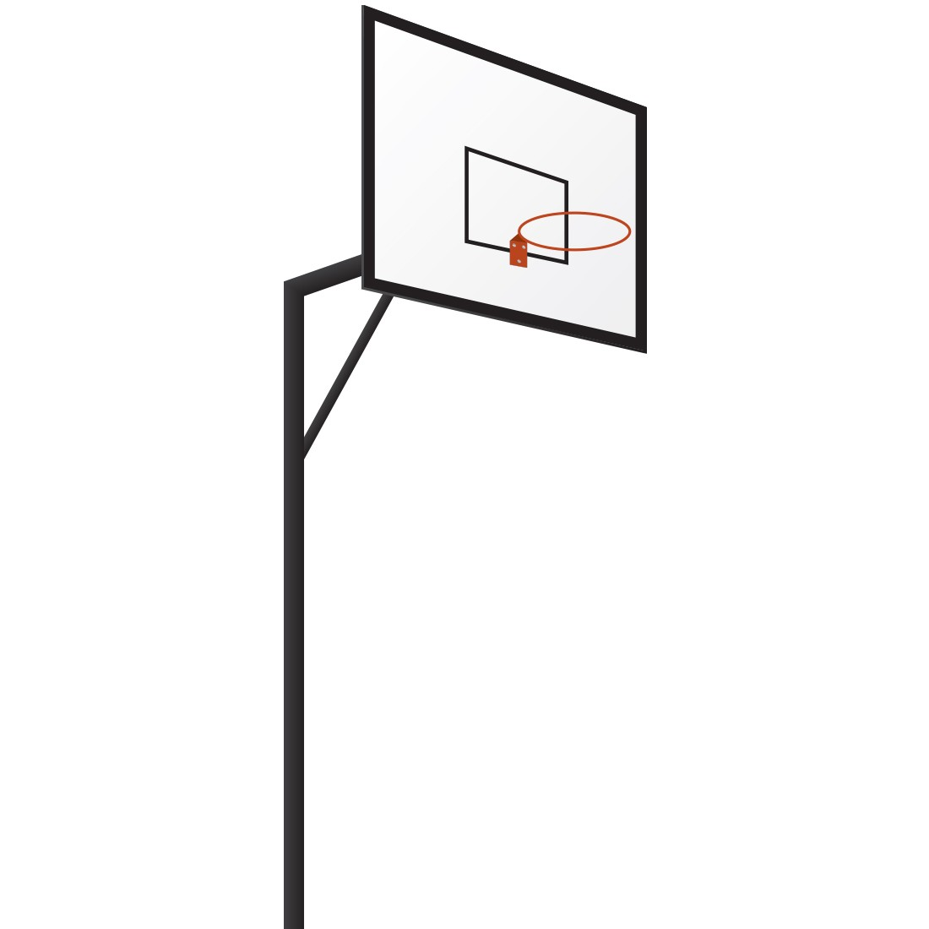

Figura 1: Imagem ilustrativa de modelo de tabela para basquete.

#### Instalação de conjunto para quadra de vôlei;

Instalação de conjunto para quadra de vôlei com postes em tubo de aço galvanizado h=2,55m, aplicação de pintura com tinta esmalte sintético branco gelo e rede de nylon fio 2mm. (Ver detalhamento em projeto arquitetônico).

#### Gradil de alumínio anodizado tipo barra chata e Mureta de alvenaria;

Instalação de gradil em alumínio anodizado tipo barra chata com aplicação de pintura esmalte sintético cor pantone 2758C e mureta de alvenaria h=40cm rebocada e pintada com tinta látex acrílico na cor branco gelo. (Ver detalhamento em projeto arquitetônico).

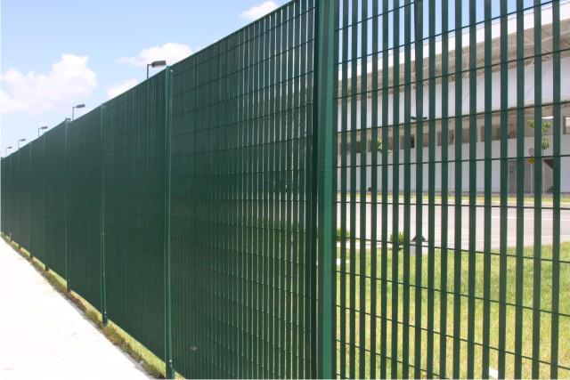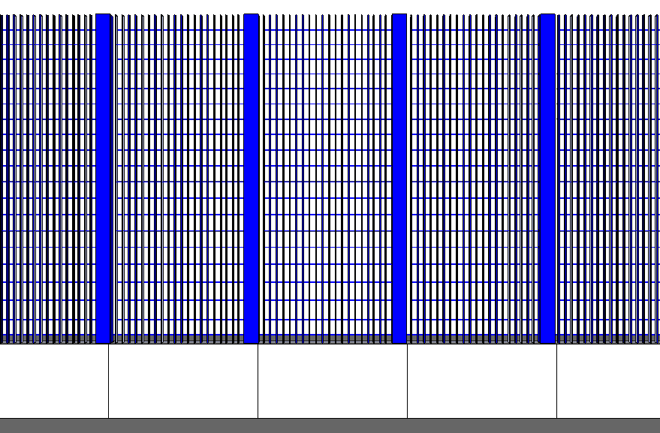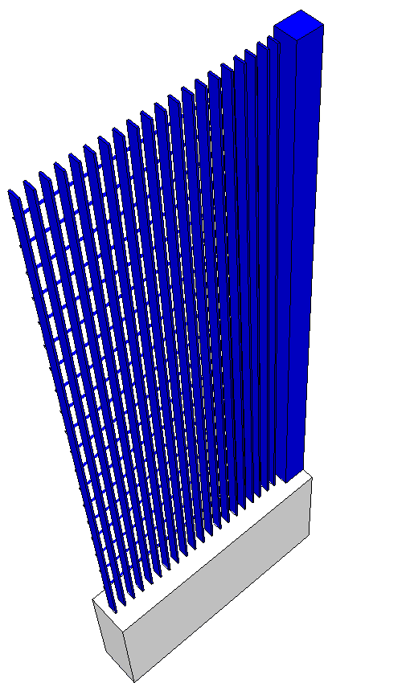

#### Instalação de Placa de ACM (Alumínio Composto) 2,50x2,50m;

Instalação placa de ACM (alumínio composto) com letras e logo do estado adesivadas. (Ver detalhamento em projeto arquitetônico).

#### Instalação de Logo do Governo 1,90x1,90;

Instalação placa de ACM (alumínio composto) azul pantone 2758C com logo do estado em letra caixa branco gelo. (Ver detalhamento em projeto arquitetônico).

#### Instalação de Logo do Governo 0,60x0,60;

Instalação placa de ACM (alumínio composto) azul pantone 2758C com logo do estado em letra caixa branco gelo. (Ver detalhamento em projeto arquitetônico).



Figura 1: Logo do Estado de Mato Grosso.

#### Instalação de Letra caixa com o nome da escola h=70cm;

Instalação de letra caixa branco gelo com o nome da escola, junto a logo com altura de 70cm. (Ver detalhamento em projeto arquitetônico).

#### Instalação de Letra caixa com o nome da escola h=30cm;

Instalação de letra caixa branco gelo com o nome da escola, junto a logo com altura de 30cm. (Ver detalhamento em projeto arquitetônico).

## PLAYGROUND

Fornecimento e montagem de kit playground, metálico contendo: Gira-gira 7 lugares, balanço 4 lugares, escorregador grande, gangorra dupla e casinha conjugada.

O playground será implantado no pátio descoberto conforme projeto arquitetônico. O mesmo recebera cobertura de pergolado metálico e cobertura vegetal.

Os brinquedos deverão ser fixados firmemente na base em concreto para evitar possíveis acidentes, garantindo assim a integridade e segurança dos usuários. Deve-se atentar para que as estruturas e peças metálicas sejam lisas e polidas, com as junções bem soldadas e lixadas, para que recebam um tratamento antiferrugem por fosfatização e pintura esmalte.

#### Gira-gira 7 lugares;

O equipamento de diâmetro de 2,00m. composto por tubos de aço possui capacidade para 7 crianças. Os tubos devem ser fixados por meio de parafuso ou solda ao lastro de concreto. Deve-se atentar para que as estruturas e peças metálicas sejam lisas e polidas, com as junções bem soldadas e lixadas, para que recebam um tratamento anticorrosão por fosforização e pintura esmalte, garantindo assim a integridade e segurança dos usuários.

Para a fixação dos assentos de madeira Itaúba junto à estrutura metálica, utiliza-se o sistema de cantoneiras metálicas e parafusos. Deve-se atentar para a utilização de gaxetas de madeira para vedação e acabamento sobre a furação dos parafusos, como medida de segurança para a utilização do equipamento, além do abaulamento junto ao centro para não acumular água na superfície.

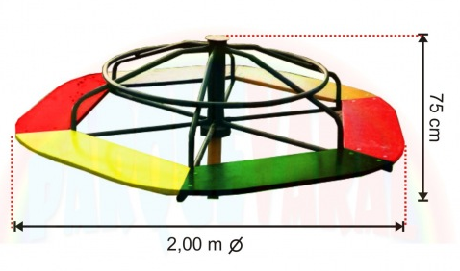

Figura ilustrativa. Fonte: Google

#### Balanço;

O equipamento com 2,00m. de altura, confeccionado em tubos de aço constitui-se de uma estrutura dividida em dois volumes, que são encaixadas e parafusadas, para então serem fixadas no chão através do chumbamento. As 02 cadeiras de balanço compõem-se de estrutura em ferro chato de aço galvanizado, com 03 ripas de madeira maciça nos assentos e 02 ripas nos encostos, sustentadas por correntes galvanizadas e presas por porcas travantes.

Deve-se atentar para que os assentos não possuam farpas, bordas ou saliências, garantindo assim a integridade e segurança dos usuários. O acabamento final consiste em um tratamento antiferrugem por fosfatização e pintura esmalte.

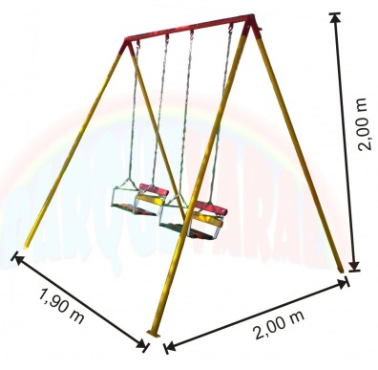

Figura ilustrativa. Fonte: Google

#### Escorregador;

O equipamento confeccionado em tubo de aço possui uma pista de 3,00m. de comprimento com leito em chapa galvanizada com os parafusos e porcas zincadas. Os tubos devem ser fixados no chão por meio do chumbamento, encaixando os pés do aparelho em seus devidos buracos e nivelando-os. Deve-se atentar para que a chapa de escorregar seja lisa e não possua bordas ou saliências, garantindo assim a integridade e segurança dos usuários. O acabamento final consiste em um tratamento anticorrosão por fosfatização e pintura esmalte.

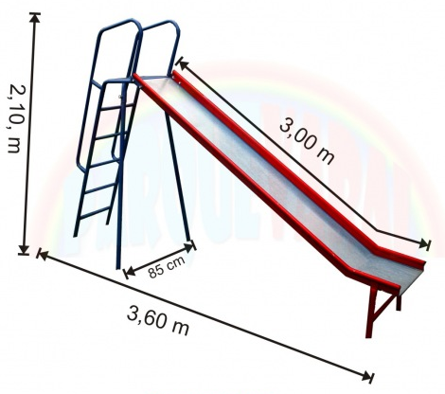

Figura ilustrativa. Fonte: Google

#### Gangora;

O equipamento é composto por cavalete e pegadores confeccionados em tubos de aço galvanizados e 02 pranchas em madeira Itaúba, com os parafusos e porcas zincados. O cavalete deve ser fixado no chão por meio do chumbamento e nivelando-os. Deve-se atentar para que os assentos não possuam bordas ou saliências, garantindo assim a integridade e segurança dos usuários. O acabamento final consiste em um tratamento anticorrosão por fosfatização e pintura esmalte.

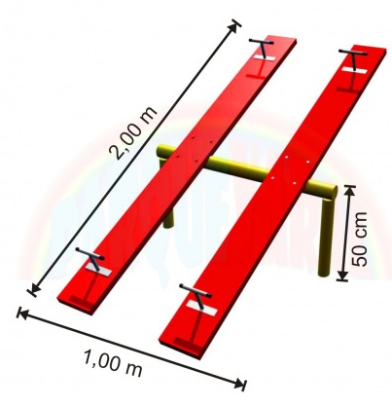

Figura ilustrativa. Fonte: Google

#### Casinha Conjugada;

A estrutura confeccionada em madeira Itaúba, assoalho e cerca em madeira de Cedro e partes metálicas galvanizadas com os parafusos e porcas zincados e um telhado em fibrocimento, possui capacidade para até 15 crianças. Os tubos devem ser fixados no chão por meio do chumbamento, encaixando os pés do aparelho em seus devidos buracos e nivelando-os. Deve-se atentar para que os equipamentos não possuam bordas ou saliências, garantindo assim a integridade e segurança dos usuários. O acabamento final consiste em um tratamento anticorrosão por fosfatização e pintura esmalte.

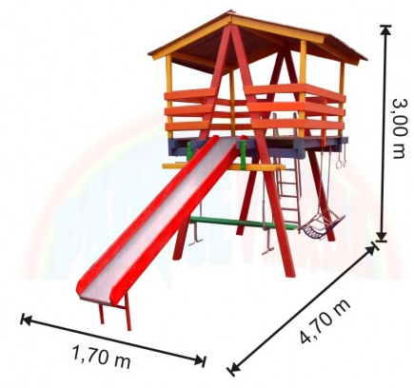

Figura ilustrativa. Fonte: Google

## PAISAGISMO;

### Água para irrigação

A água utilizada na irrigação será limpa, isenta de substâncias nocivas e prejudiciais à terra e às plantas.

#### Preparo da terra de plantio e limpeza

O terreno destinado ao plantio será inicialmente limpo de todo o material prejudicial ao desenvolvimento e manutenção da vegetação, removendo-se tocos, materiais não biodegradáveis, materiais ferruginosos e outros. Os entulhos e pedras serão removidos ou cobertos por uma camada de aterro ou areia de, no mínimo, 30 cm de espessura. No caso de se utilizar o processo de aterro dos entulhos, o nível final do terreno deverá coincidir com o indicado no projeto, considerando o acréscimo da terra de plantio na espessura especificada. A vegetação daninha será totalmente erradicada das áreas de plantio.

Outros Cuidados:

* As áreas de demolição, ou as áreas de plantio que tenham sido eventualmente compactadas durante a execução dos serviços e obras deverão ser submetidas a uma aragem profunda.
* Os taludes resultantes de cortes serão levemente escarificados, de modo a evitar a erosão antes da colocação da terra de plantio. Para assegurar uma boa drenagem, os canteiros receberão, antes da terra de plantio, um lastro de brita de 10 cm de espessura e uma camada de 5 cm de espessura de areia grossa.
* De conformidade com a escala dos serviços, a abertura será realizada por meio de operações manuais ou através de utilização de trados. No caso de utilização de trados, o espelhamento das covas será desfeito com ferramentas manuais, de modo a permitir o livre movimento da água entre a terra de preenchimento e o solo original. A abertura das covas deverá ser realizada alguns dias antes do plantio, a fim de permitir a sua inoculação por microrganismos.

Gramados

O plantio de gramado poderá ser realizado por três processos usuais:

* Placas;
* Estolões (grama repicada);

##### Plantio por placas

Após a colocação da terra de plantio, normalmente uma camada de 5 a 10 cm de espessura, as placas serão assentadas por justaposição. No caso de serem aplicadas em taludes de inclinação acentuada, cada placa será piqueteada, a fim de evitar o seu deslizamento.

##### Plantio por estolões

O plantio de estolões obedecerá aos espaçamentos indicados nas especificações do projeto. No caso de plantio por estolões ou por placas, os gramados receberão após o plantio uma camada de terra de cobertura, de espessura aproximada de 2 cm, a fim de regularizar preencher os interstícios entre as placas ou estolões. Colocada a terra de cobertura, proceder-se-á à sua compactação. No caso de taludes de grande declive, não será utilizada a camada de cobertura. Neste caso, recomenda-se a aplicação de adubo à base de NPK líquido.

#### Árvores e arbustos

##### Época de plantio

A época mais apropriada para o plantio é o período das chuvas. O plantio será realizado, de preferência, em dias encobertos e nas horas de temperatura mais amena, até às 10 horas manhã ou após às 17 horas da tarde.

#### Cuidados após o plantio

Logo após o plantio, tanto no caso de ervas como no de árvores, as mudas deverão ser submetidas à rega abundante. As regas posteriores, efetuadas até a pega das plantas, serão sempre abundantes para assegurar a umidificação das camadas de solo inferiores ao raizame e evitar a sua má formação, originada de desvios do raizame em busca de umidade. A rega das árvores, caso o plantio não tenha sido efetuado em época de chuva, será diária, por um período mínimo de dois meses após o plantio.

### Grama esmeralda

* Nome científico: *Zoysia japonica.*
* Nomes populares: Grama esmeralda, grama zóisia, grama zóisia silvestre, zóisia.
* Família: Poaceae
* Categoria: Gramados
* Clima: Equatorial
* Origem: Ásia, China, Japão
* Altura: menos de 15cm
* Luminosidade: Sol pleno
* Ciclo de vida: Perene

A grama esmeralda possui folhas estreitas, pequenas e pontiagudas, de coloração verde intensa. Deve ser cultivada a sol pleno, em solos férteis com adubações semestrais e regas regulares, não sendo indicada para locais de tráfego e áreas sombreadas.

Deve ser aparada sempre que alcançar 2cm.[1]

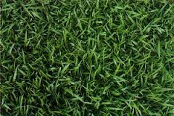

Imagem ilustrativa. Fonte: Google.

#### Periquito – *Alternanthera Ficoidea*

* Nome Científico: *Alternanthera ficoidea*
* Nomes Populares: Periquito, Apaga-fogo, Periquito-ameno
* Família: [Amaranthaceae](http://www.jardineiro.net/familia/amaranthaceae)
* Categoria: [Arbustos](http://www.jardineiro.net/classe/arbustos), [Arbustos Tropicais](http://www.jardineiro.net/classe/arbustos-tropicais), [Folhagens](http://www.jardineiro.net/classe/folhagens), [Forrações ao Sol Pleno](http://www.jardineiro.net/classe/forracoes-ao-sol-pleno)
* Clima: [Equatorial](http://www.jardineiro.net/clima/equatorial), [Subtropical](http://www.jardineiro.net/clima/subtropical), [Tropical](http://www.jardineiro.net/clima/tropical)
* Origem: [América do Sul](http://www.jardineiro.net/origem/america-do-sul), [Brasil](http://www.jardineiro.net/origem/brasil)
* Altura: [0.1 a 0.3 metros](http://www.jardineiro.net/altura/0-1-a-0-3-metros)
* Luminosidade: [Sol Pleno](http://www.jardineiro.net/luminosidade/sol-pleno)
* Ciclo de Vida: [Perene](http://www.jardineiro.net/ciclo/perene)

O periquito é uma planta [herbácea](http://www.jardineiro.net/glossario/herbacea) bastante compacta de folhagem muito ornamental. Suas folhas são pequenas, oval-lanceoladas, de coloração avermelhada ou verde-clara, de acordo com a variedade. Sua altura é bem pequena, no entanto, exige alguns cuidados, seu [substrato](http://www.jardineiro.net/glossario/substrato) dever ser fértil e deve ser cultivado a pleno sol, com adubações nitrogenadas e regas freqüentes. Prefere o calor. Multiplica-se por [estaquia](http://www.jardineiro.net/glossario/estaquia).

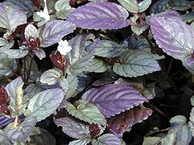

Imagem ilustrativa. Fonte: Google.

#### Jerivá – *Syagrus romanzoffiana*

* Nome Científico: *Syagrus romanzoffiana*
* Sinonímia: *Arecastrum romanzoffianum, Cocos romanzoffiana, Cocus plumosa, Cocos acrocomoides, Cocos arechavaletana, Cocos australis, Cocos datil, Cocos romanzoffiana, Cocos martiana*
* Nomes Populares: Jerivá, Baba-de-boi, Coco-de-babão, Coco-de-cachorro, Coco-de-catarro, Coqueiro, Coqueiro-gerivá, Coquinho, Coquinho-de-cachorro, Gerivá, Jeribá, Jerivá, Palmeira-jerivá
* Família: [Arecaceae](http://www.jardineiro.net/familia/arecaceae)
* Categoria: [Palmeiras](http://www.jardineiro.net/classe/palmeiras-arvores)
* Clima: [Equatorial](http://www.jardineiro.net/clima/equatorial), [Oceânico](http://www.jardineiro.net/clima/oceanico), [Subtropical](http://www.jardineiro.net/clima/subtropical), [Tropical](http://www.jardineiro.net/clima/tropical)
* Origem: [América do Sul](http://www.jardineiro.net/origem/america-do-sul), [Bolívia](http://www.jardineiro.net/origem/bolivia), [Brasil](http://www.jardineiro.net/origem/brasil)
* Altura: [6.0 a 9.0 metros](http://www.jardineiro.net/altura/6-0-a-9-0-metros), [9.0 a 12 metros](http://www.jardineiro.net/altura/9-0-a-12-metros), [acima de 12 metros](http://www.jardineiro.net/altura/acima-de-12-metros)
* Luminosidade: [Meia Sombra](http://www.jardineiro.net/luminosidade/meia-sombra), [Sol Pleno](http://www.jardineiro.net/luminosidade/sol-pleno)
* Ciclo de Vida: [Perene](http://www.jardineiro.net/ciclo/perene)

Alcançando de 8 a 15 metros de altura e podendo chegar a 60 cm de diâmetro, as folhas são longas, com 2 a 4 metros de comprimento, arqueadas, pendentes, pinadas e com numerosos folíolos.

Deve ser cultivado sob sol pleno ou meia sombra, em [solo](http://www.jardineiro.net/glossario/solo) fértil, drenável, enriquecido com [matéria orgânica](http://www.jardineiro.net/glossario/materia-organica) e irrigado regularmente. Quando jovem, esta palmeira aprecia o sombreamento parcial. Tolera bem o frio e o calor, adaptando-se a uma ampla variedade climática, no entanto, aprecia a umidade tropical.

Resiste muito bem ao transplante, mesmo os indivíduos adultos. Multiplica-se por sementes postas a germinar em recipientes com [substrato](http://www.jardineiro.net/glossario/substrato) arenoso, mantido úmido. Semear na primavera e verão, logo após a colheita e despolpa dos frutos quase maduros. A [germinação](http://www.jardineiro.net/glossario/germinacao) ocorre após 2 a 5 meses.

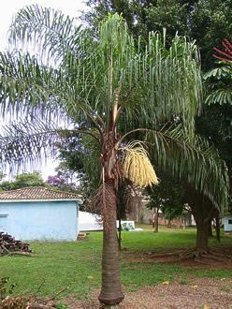

Imagem ilustrativa. Fonte: Google.

#### Oiti

* Nome Científico: *Licania tomentosa*
* Sinonímia: Moquilea tomentosa, Pleragina odorata
* Nomes Populares: Oiti, Goiti, Oitizeiro, Oiti-da-praia, Oiti-cagão, Guali, Oiti-mirim, Oiticica, Manga-da-praia, Milho-cozido, Fruta-cabeluda, Guailí, Guití, Uiti
* Família: [Chrysobalanaceae](http://www.jardineiro.net/familia/chrysobalanaceae)
* Categoria: [Árvores](http://www.jardineiro.net/classe/arvores)
* Clima: [Equatorial](http://www.jardineiro.net/clima/equatorial),[Oceânico](http://www.jardineiro.net/clima/oceanico), [Tropical](http://www.jardineiro.net/clima/tropical)
* Origem: [América do Sul](http://www.jardineiro.net/origem/america-do-sul),[Brasil](http://www.jardineiro.net/origem/brasil)
* Altura: [6.0 a 9.0 metros](http://www.jardineiro.net/altura/6-0-a-9-0-metros), [9.0 a 12 metros](http://www.jardineiro.net/altura/9-0-a-12-metros), [acima de 12 metros](http://www.jardineiro.net/altura/acima-de-12-metros)
* Luminosidade: [Sol Pleno](http://www.jardineiro.net/luminosidade/sol-pleno)
* Ciclo de Vida: [Perene](http://www.jardineiro.net/ciclo/perene)

O oiti ou oitizeiro é uma árvore perenifólia, frutífera, originária das restingas costeiras do nordeste do Brasil e muito utilizada na [arborização](http://www.jardineiro.net/plantas/oiti-licania-tomentosa.html) urbana. Sua copa é globosa, bem formada e cheia, produzindo excelente sombra e efeito ornamental.

Deve ser cultivada sob sol pleno, em solo fértil, drenável, profundo, enriquecido com matéria orgânica e irrigado regularmente no primeiro ano de implantação.

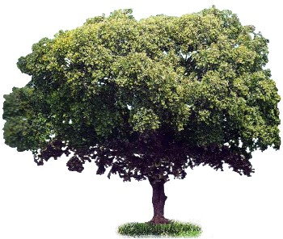

Imagem ilustrativa. Fonte: Google.

#### Manacá da Serra – *Tibouchina mutabilis*

* Nome Científico: Tibouchina mutabilis
* Nomes Populares: Manacá-da-serra, Cuipeúna, Jacatirão, Manacá-da-serra-anão
* Família: Melastomataceae
* Categoria: Árvores, Árvores Ornamentais
* Clima: Equatorial, Subtropical, Tropical
* Origem: América do Sul, Brasil
* Altura: 2.4 a 3.0 metros, 3.0 a 3.6 metros, 3.6 a 4.7 metros
* Luminosidade: Sol Pleno
* Ciclo de Vida: Perene

O manacá-da-serra é uma árvore semi-decídua nativa da mata atlântica, que se popularizou rapidamente no paisagismo devido ao seu florescimento espetacular. Seu porte é baixo a médio, atingindo de 6 a 12 m de altura e cerca de 25 cm de diâmetro de tronco. As folhas são lanceoladas, pilosas, verde-escuras e com nervuras longitudinais paralelas. As flores apresentam-se solitárias e são grandes, vistosas e duráveis. Elas desabrocham com a cor branca e gradativamente vão tornando-se violáceas, passando pelo rosa. Esta particularidade faz com que na mesma planta sejam observadas flores de três cores. A floração ocorre no verão e a frutificação no outono.

O manacá deve ser cultivado sob sol pleno, em solo fértil, drenável, enriquecido com matéria orgânica e irrigado periodicamente por pelo menos um ano após o plantio no local definitivo. Planta característica de clima tropical úmido, é tolerante ao clima ameno das regiões subtropicais. Multiplica-se por sementes, estacas e alporques.

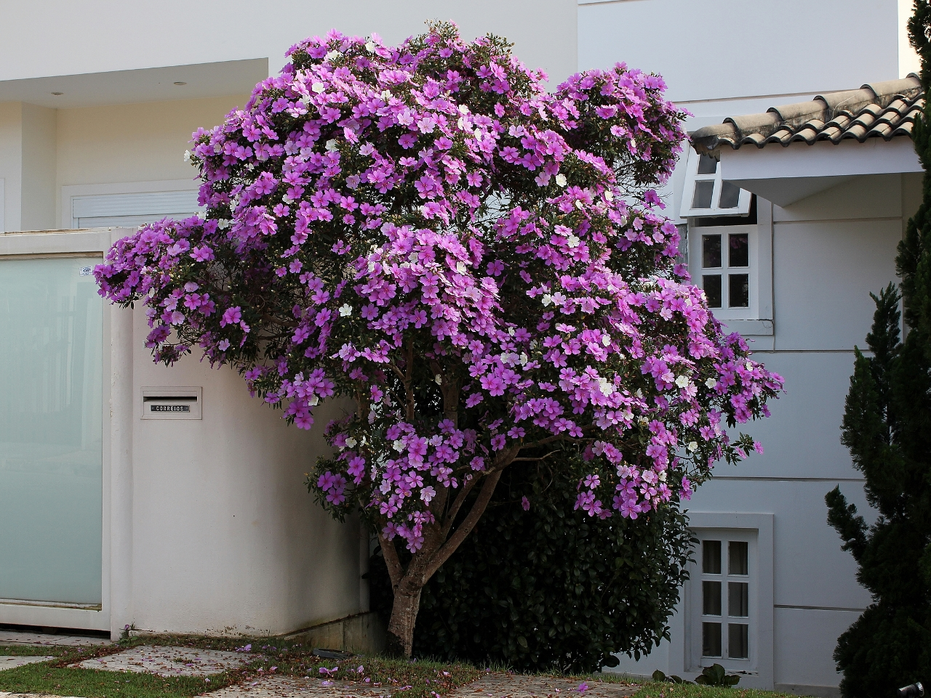

Imagem ilustrativa. Fonte: Google.

#### Primavera – *Bougainvillea glabra*

* Nome Científico: *Bougainvillea glabra*
* Nomes Populares: Primavera, Buganvile, Buganvília, Ceboleiro, Flor-de-papel, Pataguinha, Pau-de-roseira, Roseiro, Roseta, Santa-rita, Sempre-lustrosa, Três-marias
* Família: Nyctaginaceae
* Categoria: Arbustos, Arbustos Tropicais, Trepadeiras
* Clima: Equatorial, Oceânico, Subtropical, Tropical
* Origem: América do Sul, Brasil
* Altura: 4.7 a 6.0 metros
* Luminosidade: Sol Pleno
* Ciclo de Vida: Perene

Trepadeira lenhosa, de florescimento abundante e espetacular. Sua folhas são pequenas, lisas, levemente alongadas e brilhantes, diferenciando-a da B. spectabilis. As flores são pequenas e projetadas, de coloração amarelo creme, envolvidas por brácteas róseas. Pode ser conduzida com arbusto, arvoreta, cerca-viva e como trepadeira, enfeitando com majestade pérgolas e caramanchões de estrutura forte.

Devem ser cultivadas em solo fértil, previamente preparado com adubos químicos ou orgânicos, sempre a pleno sol. Requer podas de formação e de manutenção anuais, para estimular o florescimento e renovar parte da folhagem. Multiplica-se por sementes, alporquia e estaquia.

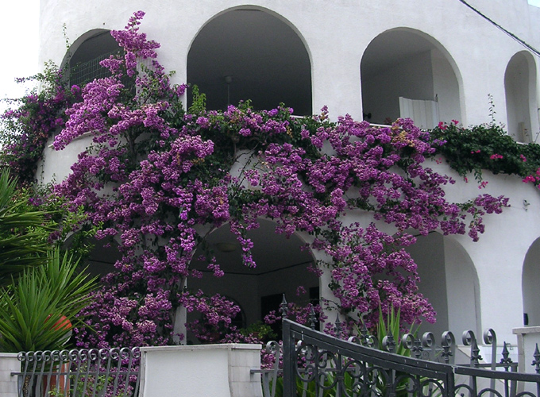

Imagem ilustrativa. Fonte: Google.

Cuiabá – MT, 31 de Agosto de 2017.

_____________________________________

Andréa Castro Rotta Barreto

Arquiteta e Urbanista

CAU: A63240-6

1.